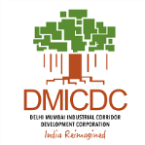



**最終報告オン**

展望計画

**AKIC地域全体**

**パート A**

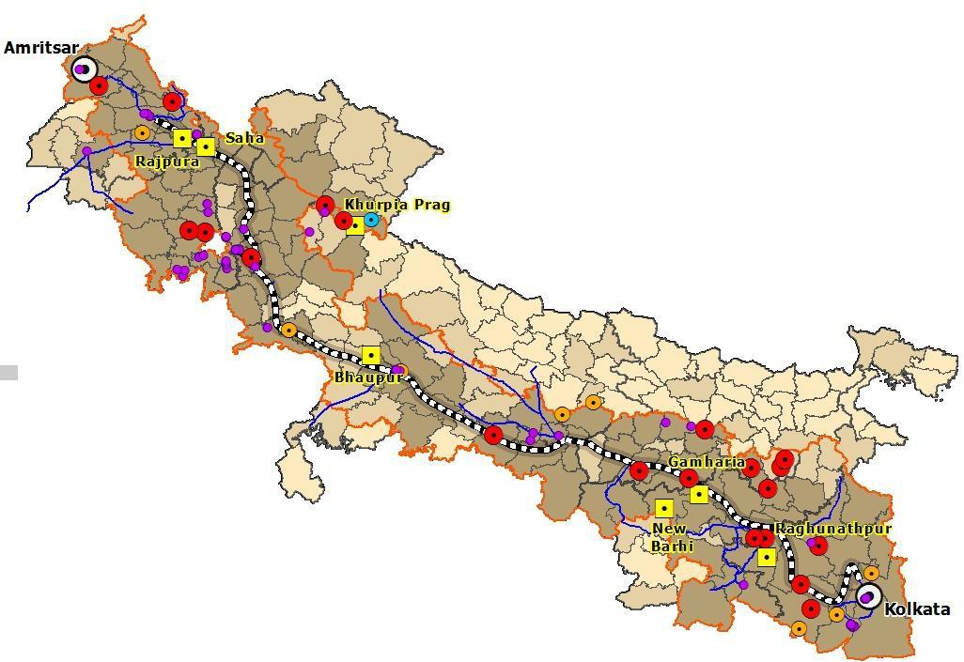

**アムリトサル－コルカタ産業回廊（AKIC）地域の展望計画の作成**

**LEA Associates South Asia Pvt.株式会社インド**

**との合弁会社**

**アーンスト・アンド・ヤングLLP、インド 2017 年 3 月**

**確認と免責事項**

**了承**

コンサルタント (LASA & EY のコンソーシアム) は、インド政府の産業政策推進局 (DIPP) であるデリー ムンバイ産業回廊開発公社 (DMICDC;プロジェクト)、州政府 (さまざまな政府部門)、および AKIC 州 (パンジャブ州、ハリヤナ州、ウッタラーカンド州、ウッタル プラデーシュ州、ビハール州、ジャールカンド州、西ベンガル州) のノード担当官。 Dedicated Freight Corridor Corporation of India Ltd (DFCCIL) を含む他の政府部門からの支援と協力も認められています。

デリー・ムンバイ産業回廊開発公社 (DMICDC) からの要請に応じて、世界銀行は、開発の選択肢を特定するためのインド政府への非貸付技術支援の一環として、公開されている二次ソースから編集されたデータをコンサルタントに提供しました。 EDFC沿い。データとレポートは、パンジャブ州、ハリヤナ州、ウッタル プラデーシュ州、ビハール州、ジャールカンド州、西ベンガル州を対象としています。世界銀行はまた、コンサルタント (Deloitte Touche Tohmatsu India Pvt. Ltd および CRISIL Risk & Infrastructure Solutions (CRIS) Ltd.) によって編集されたデータとレポートをコンサルタントに提供し、3 つのサブ地域の成長に関する詳細な地域経済分析とインフラストラクチャの障害を準備しました。ウッタル プラデーシュ州のセンターであり、ここに認められています。

**免責事項**

このレポートに記載されている情報、分析、および結果は、州によって共有されている/パブリック ドメインで入手可能な二次データに基づいています。データ/その他の事実の提示における不一致は、類型上のエラーが原因である可能性があり、したがって意図的なものではありません.コンサルタント コンソーシアムは、利益、データ、営業権または収益の損失、またはクライアント、州、または第三者が、このレポート。

国と州の政治的境界は衛星画像に基づいており、手順に従って正式に検証され、地理的に参照されています。 GIS マッピングによる表現の不一致または不一致は意図的なものではなく、偶発的なものである可能性があります。コンサルタント コンソーシアムからのこのレポートに含まれる地図に示されている境界、色、宗派、およびその他の情報は、地域の法的地位、またはそのような境界の承認または承認に関するコンサルタント側の判断を意味するものではありません。

1. **エグゼクティブサマリー**

# 序章

産業回廊は、インドの新しい経済成長パラダイムです。産業回廊は、貿易障壁を減らし、生産と消費の中心地の拡大を促進するため、経済成長にとって極めて重要です。ベンチマーク回廊1 高い経済成長の目標を達成し、戦略的なルート、国際ゲートウェイ（港、空港）との接続性、競争上の優位性などを通じて、大きな流域で国のGDPへの貢献を増やしました.

インド政府 (GoI) は、国内に産業/経済回廊の五角形を構築するための国家プログラムを開始しました。このプログラムは、国の製造業の可能性を解き放ち、GDP への貢献を高め、それによって (a) 開発の加速、(b) 包括的な成長、および

(c) 有給雇用。

の開発**アムリトサル コルカタ産業大通り (AKIC)**(a) 東部専用貨物回廊 (EDFC)、(b) 既存の国道システム、(c) アラハバードとハルディアを結ぶ国道 1 号線を活用することが期待されています。

EDFC は 1839 km を横断し、パンジャブ州のルディアナと西ベンガル州のダンクニを結ぶインドの 6 つの州 (パンジャブ州、ハリヤナ州、ウッタル プラデーシュ州、ビハール州、ジャールカンド州、西ベンガル州) にサービスを提供することが想定されています。 DFCCIL によって現在建設中の EDFC は、2019 年までに委託される予定である (図 E-1 を参照)。

AKIC 領域は、主に EDFC の影響として描かれています (図 E-2 参照)。 7 つの州の地理的/行政的ドメイン全体が回廊の一部として含まれていますが、いくつかのパラメーターに基づく 3 つの影響ゾーン (プライマリ、セカンダリ、および制限ゾーン) が地域内で特定されています。これらのゾーンは、EDFC への近さ、リソースの可用性、および

インフラストラクチャ、産業投資、および物理的な制約など。EDFC から 100 km 以内の線形ベルトは、主要な影響ゾーン (リング 1) として定義され、地域の他の部分よりも大きな可能性と成長を持っていると見なされます。



1 報告書で議論されている 3 つの国際回廊には、(a) ヨーロッパのロッテルダム - アントワープ - ジェノバ回廊、(b) 米国のボストン - ワシントン回廊、および (c) カナダ - ケベック - オンタリオ貿易回廊と大陸ゲートウェイが含まれます。

AKIC は、歴史的な GT ロードに沿って存在していた貿易回廊を活性化します。また、北東インドの州に手を差し伸べ、ルック・イースト/アクト・イースト政策に取り組み、南/東南アジアのBIMSTEC諸国間の国際貿易ルート、およびこの地域の他の国際回廊にも接続します。 AKIC は、主に農工業回廊としても予測されています。**.**

このレポートは、次の 20 年間の成長ビジョンを含む AKIC の最終的な見通し計画を提示します。これには、当面、短期、中期、長期の成長ビジョン、特定されたパイロット プロジェクト/IMC、特定された優先産業セクター、目標とする成長に関する重大なボトルネック、特定されたインフラストラクチャ プロジェクトが含まれます。段階的計画と実施のための制度的枠組み。

AKICのビジョンは「***グリーンで持続可能な産業および経済の発展を達成することを目的として、歴史的な貿易ルートに沿って経済的に変換された農業産業回廊と世界的に競争力のある投資先です。」***

# 地域の現在のプロファイル

AKIC は 7 つの州に広がっています2.この広大な地域の人口統計学的、社会的、経済的特徴をここに要約します。

* + - **内陸の戦略的な場所:**AKIC 地域は、中央アジア、中国、東南アジアの先端に位置し、中長期的に世界的に支配的な経済の温床になると予想されています。 AKIC は戦略的な位置を占めていますが、海岸線の利点はなく、近隣諸国との関係は現在、安全保障上の問題に悩まされています。
    - **人口が多い:**AKIC 地域は、インドの地理的面積の 5 分の 1 を占め、人口の 5 分の 2 以上 (4 億 9,100 万人) が住んでいます。高い出生率、死亡率の低下、および近隣諸国からの移住により、人口増加率はインドの平均よりも高くなっています。人口の増加率は、過去 30 年間で減少しました。
    - **主要な生産年齢人口:**労働年齢人口の割合が高く (60%)、15 歳未満のグループ (34%) に加えて、65 歳以上の人口の割合が低い (5%)。これは、全体的な依存率が 65% であることを示しており、これは将来の成長と発展にとって健全です。
    - **大きな経済基盤:**この地域の経済規模はインドの 4 分の 1 です。州の GSDP の合計は、2013 年から 2014 年の実勢現在の価格で 29 兆 1,460 億インドルピー、つまりインドの GDP の約 27% になります。地域経済はサービス志向 (54%) で、農業 (24%) と工業志向 (22%) が強い。第三次セクターは堅調で、他のセクターよりも急速に成長しています。過去 20 年間の成長パターンは、インドが AKIC 地域 (年率 6.0%) よりも速く成長していること (年率 6.9%) を示しています。
    - **所得格差：**人々の経済的地位に関しては、1 人当たりの所得 (PCI) と貧困の点で広範囲にわたる不平等があります。ウッタル プラデーシュ州では 30%、ビハール州では 34%、ジャールカンド州では 37% の人口が貧困ライン (BPL) を下回っています。したがって、人口の購買力は低い。
    - **農業経済**: 2012 年から 2013 年の地域 GDP のシェアに最大の貢献をした単一の経済活動 (現在の価格) は、農業 (21%)、貿易 (16%)、製造 (11%) です。農業分野では生産性が低く、モンスーンによる農業に苦しんでいる一方で、製造業分野では技術ベースの低い産業化、組織化されていない製造業部門や MSME で使用されている時代遅れの技術に悩まされています。
    - **農業における不均衡な雇用:**製造部門は停滞しており、農業部門のシェアは減少しています。しかし、製造業を含む他の部門での雇用機会が少ないため、雇用の 40% は依然として農業に基づいています。失業率も過去 10 年間で上昇しています。ウッタル プラデーシュ州、ビハール州、ジャールカンド州を中心に、仕事の目的を含め、かなりの移住者がいます。
    - **人間開発指数（HDI）**の人口はインドの平均よりも低い。
    - **下のキャップ:**AKIC プロジェクト地域の労働力参加率 (WPR) は 36% で、インドのレベル (39%) よりも低い。
    - **低い都市化と一人当たりの低い GDP:**都市化は低く（22%）、都市化の成長率はインドよりも低い。いくつかの地域を除けば、経済成長は都市化に追いついていません。



2 ウッタラーカンド州は、EDFC が横断する 6 つの州のリストに追加された 7 番目の州です。

* + - **大都市と大都市圏の影響:**明確な都市地域と急速に発展する都市回廊があります。この地域には 15 の大都市があり、デリーの首都圏のメガシティの影響を受けています。他の著名な都市地域には、カンプールとコルカタ地域が含まれます。
    - **大規模な農業資源。**この地域にはガンガ川流域を含む 5 つの河川流域があり、土地の 70% が耕作可能です。この地域は、50% の米、70% の小麦、40 ～ 60% の野菜を栽培している国家のフード ボウルです。この地域は主要な換金作物の生産地でもあります。51% がサトウキビ、90% が未加工のジュートとメスタです。
    - **大規模な鉱物資源:**この地域には 40% の石炭埋蔵量と 30% の鉄鉱石 (証明済み) があります。この地域は現在、国内の他の地域で付加価値を得るために大量の資源を輸送しています。
    - **識字率の低さと周縁化された人口:**低い識字率は、特にビハール州、ウッタル プラデーシュ州、ジャールカンド州で見られます。特にジャールカンド州には明確な ST 人口があり、ウッタル プラデーシュ州では ST 人口が急増しています。生産年齢の人口は、高等教育のレベルが低いことに苦しんでおり、開発の重要な成長分野であると考えられている低い労働生産性につながっています。

インド政府の政策イニシアチブを受けて、AKIC 地域には多くの開発機会が期待されています。その他の特定の機会には次のものがあります。

* + - AKICには**南アジア市場へのアクセス**これは、世界貿易と経済の観点から重要な地域市場です。これは、大きな成長の可能性を秘めていると考えられています。
    - **高い消費者層:**大規模な AKIC 人口は、大規模な消費市場と見なされています。都市化も進んでいます。クラス I 都市は、長期的には重要な都市を形成する可能性があります。これらは繁栄するための消費者基盤を形成します
    - **実証済みの成功:**パンジャブ、ハリヤナ、ウッタラーカンドは健全な産業基盤の成長を示しています。ウッタル プラデーシュ州もまた、強力な輸出の可能性を示しており、ハリヤーナ州と西ベンガル州がこれに続きます。伝統的なセクター間の産業相乗効果が発展し、この地域で利用可能な特定の独自のスキル (輸出需要) があります。
    - **低人件費**インドの他の州との比較は、労働集約型産業の魅力を示しています。
    - **潜在的な USP:**インフラとサプライ チェーン管理の改善は、既存の農業資源と産業の間のリンクをもたらすことができます。

対処する必要がある脅威には、大規模な産業開発のための土地取得を妨げる大部分の地域の土壌の肥沃度の要素と、選択されたサブ地域が高い ST 人口、鉱物資源、および森林を示しているという事実が含まれます。脆弱な人口。

# 産業プロファイル

産業セクターの市場評価と地域の現在の課題からの調査結果は次のとおりです。

* + - **休眠中の製造部門:**インドの GDP は過去 10 年間で ~7% の CAGR で成長しましたが、GDP に占めるインドの製造業の割合は約 15% で比較的一定に保たれています。製造部門の成長は、過去数年間の全体的な GDP 成長の強いペースと一致していません。国家経済への貢献という点では、ウッタル プラデーシュ州が AKIC 州の中でトップであり、2013 年から 2014 年にかけて西ベンガル州、ハリヤナ州、パンジャブ州がそれに続いています。しかし、2013 年から 2014 年の州経済における製造業シェア (GSDP) の貢献度に関しては、ウッタラーカンド州がトップであり、ジャールカンド州、パンジャブ州、ハリヤナ州がそれに続いています。どちらの場合も、ビハール州は引き続きチャートの下部にあります。 AKIC の産業別の製造 GVA シェアは、国の製造 GVA の 25% です。この地域の総 MSME ユニットの 97% 以上が、投資規模が 250 万ルピー未満の「マイクロ」分類に分類されます。工場あたりの生産量と GVA は、全国平均よりも大幅に遅れています。
    - **低い投資家の信頼:**製造業は、工業生産指数 (IIP) におけるセクターの 75.5% のシェアによって正当化される、インドの産業の最大のシェアを占めています。 AKIC 州の製造業 IIP の成長は減少傾向にあることが観察されています。 AKIC 州の製造業 IIP は、2010 年から 2011 年にかけて急激な落ち込みを見せています。製造業についても同様の傾向が国レベルで観察され、2007-08 年から 2013-14 年の CAGR はわずか 1% で、2013-14 年のマイナス成長です。 AKIC は、インド レベルで合計 IEM の 20% を受け取りました。

値 AKIC シェアは、2009 年から 2013 年までの合計の 15% です。これは、AKIC 地域に対する現在の投資家の感情があまりポジティブではないことを明確に示しています。

* + - **潜在的な産業部門:**2012 年から 2013 年のインド レベルの製造部門では、最大の貢献は化学および石油化学 (28%)、金属製品 (14%)、自動車および自動車部品 (10%)、食品加工 (9%) でした。 ）、テキスタイル＆レザー（8％）、機械製品（7％）。これらの製品を合わせると、製造シェアへの累積貢献度は 75% になります。同様に AKIC レベルでは、回廊の GDP に大きく貢献している製造部門は、食品加工 (21%)、金属製品 (17%)、自動車および自動車部品 (15%)、繊維および皮革 (10%)、機械 ( 6％）。
    - 食品加工産業は、パンジャブ州、ハリヤナ州、ウッタル プラデーシュ州、ビハール州、西ベンガル州の豊かな州の資源で優勢です。繊維産業は、資源が豊富なパンジャブ州、ハリヤナ州、ウッタル プラデーシュ州で優勢です。金属などの産業は、この地域の資源が豊富な東部の州、つまりジャールカンド州と西ベンガル州で大きな存在感を示しています。化学品や石油化学品などの産業はこの地域全体に広がっており、原材料が入手できる州には大きな存在感があります。ウッタル プラデシュ、ビハール、西ベンガル。
    - **競争力:**競争力のある産業パフォーマンス指数 (CIP) は、AKIC 地域で最も産業競争力のある州はウッタラーカンド州であり、ハリヤーナー州が僅差で続いていることを示しています。パンジャブは CIP 指数ランキングで 3 位に落ち、ウッタル プラデシュ、ジャールカンド、西ベンガル、ビハールがそれに続きます。このベンチマークは、全国平均と比較した AKIC の位置付けも示しています。ほとんどの AKIC 州はインドよりも個々のパフォーマンスが優れていますが、ほぼすべての産業パフォーマンス指標でインドの平均を下回っているため、AKIC は全体として暗い状況を予測しています。 DMIC は AKIC よりも優れた競争上の優位性を持っていると見られています。
    - **輸出シナリオ:**インドの輸出シナリオはあまり有望ではないように見えますが、AKIC は楽観的な傾向を示しており、国内で最も長い産業回廊の前向きな見通しを示しています。ウッタル プラデーシュ州は、この地域で最高の輸出を行っています。
    - **低・中価値産業:**この地域の主な強みは、マハラシュトラ、グジャラート、ラジャスタン、タミル・ナードゥなどの他の先進国と比較して、単位労働コストが低いことです。ただし、熟練労働者は、主にローテクノロジー集約型およびミッドテクノロジー集約型の産業で利用できます。 AKIC 産業部門の製造の約 76% は、低価格および中価格帯の製品です。
    - **工業用地:**AKIC 州の工業用地に関する限り、土地銀行は、(a) 通知されたマスター プランで指定された工業用地利用の形で、州で利用できます。

(b) 既存の団地内の空き地、(c) 閉鎖された/病気のユニットから取得可能な土地、(d) 政府の土地、および (e) 荒地/現在森林所有権下にある。

* + - **主な問題/重大なギャップ**含む
      * 州は、特に食品加工や繊維などの伝統的な産業において、一次加工で高いシェアを持っています。
      * 産業経済のバックボーンである小規模産業は、主に低価値の品目を生産します。
      * 一部の州の製造構造はほとんど組織化されていません。かなりの割合が低価格および中価格のセグメントにあります。低技術は生産性を低下させ、粗悪な製品を生み出します。これは競争上の不利な点です。
      * いくつかの工業団地/団地に空室があります。一部の州には工業用地バンクがありますが、これらの多くは連続しておらず、IMC などの大規模な工業団地には適していません。
      * 大規模な産業クラスターを規制する政策が整備されていない。ビジネスのしやすさに関しては、AKIC 州には大きな違いがあります。
      * 労働力が適切に熟練していないため、生産性が低下します。新興および日の出セクターのスキルが利用できない。
      * 利用されていない国境を越えた貿易の機会。

# 輸送インフラの評価

AKIC 地域はインド北部に広がり、歴史的な GT 道路、国道 (NH)、州道 (SH)、MDR、ODR、国境道路、村道によって本質的に織り込まれています。主に EDFC 回廊に沿った国道 3、44、19、16 (GT 道路の新しい NH 番号付け) の部分は、道路網と主要回廊 NH の背骨/幹線道路 (図 E-3 を参照) を形成します。

GT ロードの主要区間は、デリー、ムンバイ、チェンナイ、コルカタの主要都市を結ぶ GQ の一部です。この地域には、南北回廊と東西回廊が部分的に通っています。プロジェクト地域には、いくつかのアジア ハイウェイ (AH) があり、特に AH1 と AH2 の一部を通過しています。

主要な NH 回廊の交通は、主に乗用車 (52%) で構成され、続いて貨物車 (43%) が続きます。

AKIC 州全体の鉄道路線の総延長は 19,957 km (EDFC を除く) であり、インド鉄道の 30% に相当します。分析によると、南北線も同様に混雑している西ベンガルを除いて、ほとんどの東西線が 100% を超える容量で稼働しています。 AKIC 州内の既存の鉄道路線は、旅客輸送と貨物輸送の両方に対応しています。 2013 年から 2014 年にかけて、AKIC 地域の 5 つの鉄道ゾーンで記録された旅客キロの合計は、1 兆 7,200 億旅客キロ (BPKM) でした。ランニング トラック km あたりの乗客 km に関する交通密度の最高値は 1,400 万 (ER) で、最低値は 0.03 百万 (NCR) です。

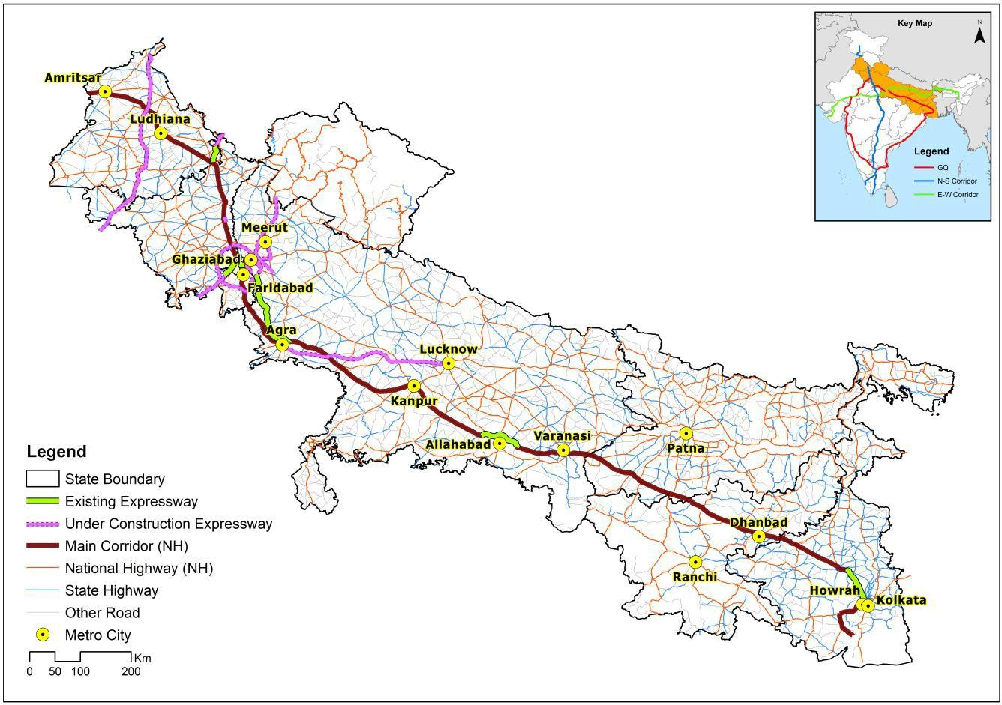

|  |
| --- |
| **図 E-1: EDFC のアライメントとフィーダー リンク** |
| D:\leabackup\DrAS@LEA\PROJECTS\AKIC\GIS Mapping\D8 Maps\Redo maps C1\rings.png |
| **図 E-2: 描写された AKIC** |

**図 E-3: AKIC 地域の道路網と幹線道路**

EDFC は、この地域の既存の鉄道ネットワークから貨物輸送を迂回させるだけでなく、その全長に沿って産業クラスターを開発する新たな機会を提供します。これにより、鉄道による途切れのない貨物の流れが促進され、東海岸と西海岸の両方の海港への接続が提供されます。 Dadri-Khurja Link は、EDFC と WDFC を接続します。 EDFC は 80 の駅を持つことが提案されており、そのうち 22 は貨物輸送を既存のインド鉄道網と交換するための中継駅です。さらに、主要な産業および生産センターを結ぶ全長 3,434 km の 22 のフィーダー ルートが、鉄道によって DFC 基準にアップグレードされています。

西ベンガル州は、ベンガル湾に沿って 158 km の海岸線を持つ唯一の海洋州です。コルカタ港 (KoP) には、西ベンガル州、ビハール州、ジャールカンド州、ウッタル プラデーシュ州、マディヤ プラデーシュ州、アッサム州、北東丘陵州、およびネパールとブータンの 2 つの内陸国からなる広大な後背地があります。深海港は、コルカタ港トラスト (KoPT) への大型船の受け入れを促進することにより、河川港を復活させることを目的として、サーガル島で提案されています。

国営水路-1 (NW-1) はプロジェクト地域にあり、アラハバードとハルディア (サーガル) の間の 1,620 km にわたるガンガ - バギラティ - フーグリ川系を利用している。 NW-1 には 24 のターミナルがあり、20 のフローティング ターミナルと 4 つの固定/永久ターミナルがあります (つまり、パトナ、パクール RCC、ファラッカ)。

RCC と G.R.桟橋 2)。プロジェクト地域には 18 の空港があります。3 そのうち 5 空港は主要国際空港、4 空港は国内空港、5 空港は国内民間居住地空港、4 空港はカスタム空港です。 2014 年から 2015 年に処理された総旅客数は 2015 万人で、2009 年から 2014 年から 2015 年にかけての複合成長率は 9.8% です。取扱貨物総量は 2009-10 年の 121 千トンから 2014-15 年の 159 千トンに増加し、年率 5.1% の複合成長率を示しています。

プロジェクト地域には 57 のインランド コンテナ デポ (ICD) とコンテナ フレイト ステーション (CFS) があります (2015 年 6 月)。これらのうち 36 は CONCOR によって運営されており、21 は個人所有です。 ICD と CFS は主に EDFC 沿いにあり、パンジャブ州 (11)、ハリヤーナ州 (12)、UP (19)、西ベンガル州 (10) に集中しています。 63% 以上の ICD と CFS が CONCOR によって運営されています。

**主な問題/重要なインフラストラクチャのギャップ**AKIC プロジェクト リージョンには、次のものが含まれます。

* ほとんどの国道区間で高い V/C 比率は、交通渋滞が激しいことを示しています。
* ほとんどの国道区間の LoS は「D」以上です。
* 鉄道網は非常に混雑しており、容量をはるかに超えています。
* AKIC 内のほとんどの物流ハブは、上位道路 (NH) に直接接続されていません。
* NW1 のポテンシャルが適切に活用されていません。 LAD（低）に関しては制約があり、端末が充実していない。
* いくつかのレール ヘッド、内陸水上ターミナル、および海港では、ラスト マイルの接続が不十分です。
* 河川保全対策が不十分であると、水路は徐々に悪化します。
* この地域には、腐りやすい商品に対応するための統合された航空貨物インフラが不足しています。

# 水資源

水資源は、大量のGWの採取と不十分な補充、および廃水のリサイクル/再利用の未実施などの理由により、一貫して減少しています。 AKIC 地域は、インダス川、ガンジス川、スバーンレカ川、ブラフマニ川、バイタルニ川、ブラマプトラ川など、インドの主要な河川流域内にあります。灌漑/農業目的のための地表水の割り当ては、高い優先度が付けられています4 また、他の用途に利用できる淡水源は限られています。

合計 444.76 BCM の水が AKIC 州に利用可能/割り当てられていると推測され、そのうち 312.92 BCM のみが現在使用されています。ウッタラーカンド州、ウッタル プラデシュ州、ビハール州、ジャールカンド州、西ベンガル州の 5 つの州では、将来の開発に利用できる十分な水収支 (余剰水) があり、パンジャブ州とハリヤナ州では、割り当てられた地表水をすべて消費し、水を抽出しています。充電できる以上のGW。これは、水不足の状況を水過剰に変えるために必要な緩和策を講じる必要があることを意味します。

2025 年の生活用水と工業用水の需要は合計で総需要の 8.8% になり、2050 年までに 12.6% に増加すると予想されます。家庭用および産業用に予約されています。家庭用水の需要と産業用水の需要の比率は 60:40 であり、これは利用可能な水資源全体の 6% を家庭用に、4% を工業用に確保しなければならないことを意味します。

廃水は資源です。そのリサイクルと再利用は、IMC および AKIC 地域全体における産業開発のための主要な介入/戦略の 1 つになる可能性があります。 AKIC 州の都市/町から発生する下水の総量は、ほぼ 13805 MLD であると推測されます。下水収集システムは、第 1 級および第 2 級都市で部分的に利用できますが、第 3 級から第 5 級の町にはありません。下水処理施設は、下水総発生量 13805 MLD に対して 4411 MLD のみ利用可能です。下水の三次処理、リサイクル、および廃棄物のエネルギーへの変換の実施は、現在存在しないが AKIC 州によって採用される重要な最新技術の一部です。

**主な問題と重大なギャップ**上下水道については、次のとおりです。

* + - GW の状況は、少なくとも 2 つの州で危機的/過剰に利用されています。 GW の再充電対策と GW の使用の最小化を通じて、GW の可用性を高めるための緊急の対策が必要です。
    - 地表水の利用可能量の大部分を灌漑と家庭用に割り当てている州はほとんどありません。したがって、ほとんどの業界が GW リソースに依存していることが観察されました。ただし、



3 ニューデリーの IGI 空港とサフダルジュン空港は、この分析では考慮されていません。

4 国内の水の約 85% は農業/灌漑によって消費されています。

産業部門の効率性 地表水源による信頼性が高く持続可能な水の利用可能性は、すべての AKIC 州で必要とされています。

* + - AKIC 都市の大部分での廃水/下水の収集と処理は非常に限られています。これにより、リサイクルによる廃水の有益な利用が妨げられます。

# エネルギー: 電力、代替エネルギー、ガス

石炭ベースの火力発電は、AKIC 州の電力発電の主要な供給源であり、設備容量全体の 74% を占め、水力発電 (18%)、再生可能エネルギー源 (4%)、ガス (3%) が続きます。そして核（1％）。 AKIC の可用性と需給ギャップは約 20,000 MU です。ウッタル プラデーシュ州とビハール州は大きな需給ギャップの主な原因であり、他の州ではわずかなギャップがあります。 AT&C (コマーシャル) の損失は、この地域で高いと推定されています。

ガス パイプライン ネットワークは、パンジャブ州、ハリヤナ州、ウッタル プラデーシュ州の一部に既に存在しています。さらに、第 12 次 5 カ年計画（2017 年）の終わりまでに、ウッタル プラデーシュ州の南東部、ジャールカンド州のビハール小地域の一部、および西ベンガル州の一部に拡張される可能性があります。

再生可能および代替エネルギー (RE) は、インドにとって休眠中ですが強力な資源です。太陽光発電は現在、屋上や開けた土地の利用可能性によって制限されていますが、地熱やバイオマスなどの他の資源はほとんど利用されていません。 AKIC 州の再生可能エネルギーの総設備容量は 2,130 MW です。5.これには、太陽光発電、バイオマス、コジェネレーション ユニット、風力発電、廃棄物からエネルギーへの廃棄物発電、および政府と民間の両方に属する小水力プロジェクト (SHP) が含まれます。

### 主な問題/重大なギャップは次のとおりです。

* + - 州は主に非再生可能エネルギーに依存しています。
    - 十分な力を持っている州もあれば、深刻な危機や財政赤字に直面している州もあります。
    - 一般に、生産のピーク時に産業界に供給される電力の品質には問題があります。
    - 石炭、ダム、潮力、天然ガス、石油など、すべての州が同じように燃料に恵まれているわけではありません。一部の州では、ハイデル パワーのみが生成されます。その他は熱のみ。不足しているときに電力を購入する人もいます。
    - 再生可能エネルギーに関する政策はあるものの、州は主に再生不可能なエネルギー源に依存しています。
    - 工業団地の近くにガスパイプラインがある場合は、適切に活用する必要があります。

# 経済成長の展望

AKIC はインド政府のプログラムであるため、AKIC の経済予測はトップダウン アプローチによって推定されます。このアプローチでは、グローバルな視点の評価、国家目標が AKIC の短期、中期、長期の見通しにつながっています。経済成長予測は可能性の見積もりであり、チャンスの感覚を伝えていることにも言及することは適切です.

* + - **新興経済のグローバルな展望:**世界的に見て、インドは新興経済国の 1 つと見なされており、短期から中期でより高い成長が期待されています。インドの成長の可能性は、他の新興国やアジアの経済と比べても際立っています。長期的には、グローバル バリュー チェーンが拡大し続けるにつれて、貿易関係が拡大すると予想されます。技術の進歩とスキルの向上は、新興経済国がより付加価値の高い製造業へのはしごを登るのに役立ちます。
    - **インドの成長経路と今後の課題:**独立後に目標と達成された成長に基づくと、この国は伝統的な成長経路をたどり、緩やかな成長を遂げたと考えられています。インドが持続可能な成長軌道に乗り出すための岐路に立っているのかもしれません。貧困、不平等、スキルレベルなどの主要な社会的および経済的指標は、量子的な改善が必要であり、したがって将来の成長の前提となるはずです。
    - **開発アジェンダと成長ドライバー:**現在、インドの開発アジェンダは、2015 年の国連サミットで「私たちの世界を変革する: 持続可能な開発のための 2030 アジェンダ」のために作成された持続可能な開発目標に反映されています。目標は、経済成長、工業化、インフラ、エネルギーへのアクセスが開発の基盤を提供することを認識しています。これらの目標とターゲットは、インド政府と州政府の既存および新規/改革された政策、スキームを通じて、2030 年までに持続可能な開発のために達成される必要があります。



5 2015 年 6 月の中央電力公団の数値に基づく。

基本的に、将来の成長は、イノベーションと情報、国際競争力、制度と投資を構築する能力に依存しています。このような政策/改革は、成長の主要な原動力です。

* + - **インドの変革的な成長と製造部門:**構成要素に重点を置いた政策改革と経済改革の迅速な実施に向けた新たな推進力により、主要な経済的原動力は、2037 年まで年率 9.4% の長期経済成長率をもたらすでしょう。この長期経済成長は、インドの変革的な成長に似ています。 Niti Ayog によって考慮されている (実際には 10% と見なされる)

2032 年まで年間）。したがって、インド経済は 2037 年までに 84 兆インドルピーから 508 兆インドルピーに成長すると予想されています。

* + - 特に過去 10 年間のインドの実績は、サービス部門の積極的かつ直接的な役割の結果です。上方へのシフトを可能にし、長期的に成長を持続可能にするためには、他のセクターに乗数的な影響を与える製造セクターを強化し、向上させる必要があります (製造業のすべての仕事は、他のセクターで 2 ～ 3 の仕事につながると考えられています)。インドは、農業、製造、サービスの伝統的なパターンを踏襲していませんが、この国が製造業に未開拓の大きな可能性を秘めていることは間違いありません。現在、製造業のシェアは 15% であり、産業シナリオにはまだ根本的な変化が見られないことを考慮すると (世界銀行のレポートによると、製造業の GDP への貢献度は 2010 年の 16% から 2013 年には 15% に低下し、増分は 500 万未満です)。過去 5 年間に雇用が経済に追加された)、

この調査では、製造業の GDP 比が考慮されています。したがって、インドの製造部門は 2037 年までに 10 倍に成長し、100 兆インドルピーに達すると予想されています。

* + - **AKIC の経済的ビジョン:**この地域は大部分が農村であり、農業に従事する人口が多いため、回廊開発のビジョン (経済) は次のように考えられます。***農業 産業発展を主導した*** また**包括的な開発** (図 E-4）。 3 つのシナリオ。製造業所得を予測パラメーターとして使用して、基本シナリオ (5-6% 成長)、加速成長シナリオ (8% 成長)、および AKIC 誘発シナリオ (10% 成長) が AKIC の長期経済予測のために開発されました。 AKIC 誘発シナリオは、地域の可能性を考慮しながら国の成長要件を満たしているため、調査に採用されました。
    - 農業/灌漑への主要な投資が提案されているため、一次部門は二次/製造部門とともに成長し、回廊は主に農業産業回廊に発展すると予想されます。製造部門は、産業部門内のシェアとして 43% から 75% に成長すると考えられており、AKIC GSDP に対する製造業のシェアは 13% から 16% に成長すると予想されています。 AKIC の成長は、他の産業回廊/経済地域の高成長とともに見られ、それによってインドの成長がより速く、より高くなることを意味します。**AKIC 地域の製造部門は、3 兆インドルピーから 21 兆インドルピーに成長すると予想されます。これは、地平線の期間までに、変革されたインドの製造業の目標に対して、AKIC 地域から 21% の保守的な貢献を意味することを意味します。**
    - **AKIC 誘発シナリオにおける地域 (州) の成長:**AKIC 経済に必要な長期的かつ変革的な移行のためには、国家はその可能性を認識し、一貫した成長率で成長する必要があります。 AKIC の経済目標を吸収する州の可能性は、主要業績評価指標を通じて測定されています。ウッタル プラデーシュ州、パンジャブ州、ハリヤナ州、西ベンガル州は、この経済成長の物語に引き続き重要な貢献をすると考えられています。 2017 年から 2037 年までの年間成長率 (製造部門) は、パンジャブ、ハリヤナ、ウッタル プラデシュで 10 ～ 11% と考えられています。ウッタラーカンド州、西ベンガル州、ジャールカンド州では 8 ～ 9%。ビハール州では 13% (表 E.1 を参照)。

**表 E-1: AKIC & 州の成長予測 (製造部門) – AKIC 誘発シナリオ**

| **州** | **過去 20 年間 (CAGR)** | **成長段階** | | | | **年間予測成長率 (CAGR)** |
| --- | --- | --- | --- | --- | --- | --- |
| **2017-2022** | **2022-2027** | **2027-2032** | **2032-2037** | **2017-2037** |
| **パンジャーブ** | 6.4 | 8.2 | 10 | 12.6 | 11.8 | 10.6 |
| **ハリヤナ** | 7.2 | 7.7 | 9.9 | 12.2 | 11.4 | 10.3 |
| **ウッタラーカンド州** | 13.2 | 6.4 | 8.4 | 10.6 | 8 | 8.3 |
| **ウッタル プラデーシュ州** | 4.6 | 7.5 | 9.7 | 12.2 | 11.2 | 10.2 |
| **ビハール** | 5.4 | 8.5 | 12.3 | 14.3 | 15.3 | 12.6 |
| **ジャールカンド** | 4.1 | 5.8 | 9.1 | 10.7 | 10.5 | 9.0 |
| **西ベンガル** | 3.4 | 7 | 9.1 | 11.1 | 10.5 | 9.4 |
| **AKIC** | 5.4 | 7.4 | 9.6 | 11.9 | 11.2 | 10.0 |

* + - AKIC 開発プログラムは、経済のすべてのセクター (製造業と農業 (AIS) に主眼を置いた) における政府の改革と政策とともに、製造業セクターで予想される 8 ～ 10% の成長率で経済を変革すると見られています。成長予測は、AKIC 開発プログラムが重要な貢献をしている農業および製造サブセクターの両方における変革的な政策とインフラ投資の結果です。プログラムの実施の成功に基づいて、これは GSDP に 2 ～ 3% の影響を与える可能性があります。の**これにより、AKIC の地域経済は、インドの GDP に対する 26% の控えめな貢献を仮定すると、INR 24+ 兆から INR 130+ 兆に成長すると予想されます。**
    - AKIC開発プログラムは、地域経済を変革することが期待されており、展望計画からの大きな意味と期待があります。これにより、道路、鉄道、その他の輸送インフラを強化する必要性が高まっています。これはまた、エネルギーやその他の資源について、ますます計画を立てる必要があることを意味しています。成長目標を達成するためには、ビジネス環境と人材開発の取り組みも強化する必要があります。

# 産業成長の展望

貨物回廊は、この地域の製造業全体を高価値セグメントに移行するための触媒となることが想定されています。製造業における州の可能性を実現できる製品構成を決定するために、製造業所得の予測を決定した後、独立したアプローチが採用されました。 AKIC の提案された製品構成は、3 段階のアプローチを通じて到達されました。段階的な評価を経て、AKIC の提案された製品と見なされる最後の 8 つのセクター (日の出セクターと共に) は、次のもので構成されます。

* + - **輝く星:**農業および食品加工、繊維、金属、自動車および自動車部品
    - **新星：**革と靴、電子機器、ゴムとプラスチック、電気製品

さらに、特定のサブセクターが特定されています。**日の出サブセクター**すなわち、再生可能エネルギー - 太陽光、再生可能エネルギー - 風力、バイオテクノロジー、防衛製造、航空宇宙製造。

経済予測に基づいて、産出額、総付加価値、雇用、土地需要の産業予測が推定されています。

* + - **出力値:**AKIC 地域の生産額は、2037 年までに 1 億 3,600 万ルピーになると予想されています。2037 年の生産額の合計のうち、パンジャブ、ハリヤナ、ウッタル プラデーシュ、西ベンガルは、市場シェアの 79% 以上を占め、引き続き強力な地位を占めています。 .表 E.2 では、産業セクター全体の生産量のフェーズごとの予測値が強調表示されており、期間期間の生産量のセクターごとの状態ごとの値が表 E.3 に示されています。

**表 E-2: AKIC 誘発シナリオにおける産業セクター全体の生産量 (INR Crores) の段階ごとの予測値 (2022 年から 2037 年)**

| **産業セクター** | **2022年** | **2027年** | **2032年** | **2037年** |
| --- | --- | --- | --- | --- |
| 食品加工 | 6,06,349 | 10,06,934 | 19,29,724 | 35,83,448 |
| テキスタイル | 1,43,864 | 2,25,722 | 4,14,911 | 7,49,602 |
| 化学。 ＆ペトロ。 | 6,68,592 | 9,88,622 | 18,69,427 | 34,59,941 |
| ファーマ。 | 23,937 | 40,264 | 78,672 | 1,46,420 |
| 金属 | 5,47,260 | 7,99,158 | 14,51,140 | 25,54,017 |
| エレクトロニクス | 36,929 | 86,161 | 1,65,801 | 3,03,567 |
| 機械 | 1,71,758 | 3,40,383 | 6,56,443 | 11,95,954 |
| オート＆オートコンプ | 1,90,746 | 3,29,047 | 5,97,311 | 10,66,853 |
| その他 | 32,572 | 1,58,216 | 2,96,811 | 5,35,907 |
| **AKIC合計** | **24,22,006** | **39,74,507** | **74,60,240** | **1,35,95,709** |

*出典：コンサルタントの分析。*

**表 E-3: AKIC 誘発シナリオ – 2037 年における州/広範な産業セクター全体の産出額 (INR '000 Crore)**

| **州** | **食品加工** | **C&P** | **金属** | **機械** | **自動** | **電気。** | **ファーマ** | **テキスタイル** | **その他。** | **合計** | **％ 共有** |
| --- | --- | --- | --- | --- | --- | --- | --- | --- | --- | --- | --- |
| パンジャーブ | 575 | 189 | 336 | 199 | 149 | 31 | 67 | 405 | 107 | **2,058** | 15% |
| ハリヤナ | 580 | 98 | 442 | 133 | 555 | 46 | 13 | 99 | 70 | **2,035** | 15% |
| ウカンド語 | 73 | 126 | 79 | 375 | 29 | 23 | 20 | 18 | 59 | **801** | 6% |
| ウッタル プラデーシュ州 | 1,458 | 1,189 | 579 | 315 | 145 | 176 | 37 | 116 | 132 | **4,148** | 31% |
| ビハール | 319 | 601 | 44 | 43 | 16 | 3 | 3 | 15 | 41 | **1,084** | 8% |
| ジャンカンド | 43 | 217 | 436 | 50 | 117 | 2 | 1 | 5 | 54 | **926** | 7％ |
| 西ベンガル | 535 | 1,042人 | 639 | 80 | 55 | 22 | 6 | 92 | 72 | **2,543** | 19% |
| **AKIC** | 3,583 | 3,460 | 2,554 | 1,196 | 1,067 | 304 | 146 | 750 | 536 | **13,596** | **100%** |

*出典：コンサルタントの分析。*

* + - **総付加価値:**製造業による AKIC 地域の GVA は、2037 年までに 150 億ルピーになると予想されます。2037 年の GVA の合計値のうち、パンジャブ、ハリヤナ、ウッタル プラデーシュ、西ベンガルは、市場シェアの約 80% を占めることで、引き続き強みを持っています。
    - **輸出:**AKICは主に国内市場になると予想されます。しかし、EDFC の導入と物流インフラの増強により、全体の推定生産額の輸出シェアは、現在の約 20% から最大で 37% まで増加すると予想されます。 2037 年までに AKIC からの輸出の 85% 以上が、食品加工、化学薬品、繊維、金属、自動車および自動車部品から生成される可能性があります。
    - **雇用：**地平線年の地域からの総雇用の可能性は、製造部門で 4,300 万人です。
    - **土地需要:**AKIC は、2037 年までに AKIC 地域の産業用に約 13 万エーカー (5136 平方キロメートル) の土地需要を生み出すと予想されています。
    - スキル開発は、産業変革の成長を達成するために、AKICプロジェクトの経済成長と社会開発の原動力になります。 2037 年までに約 900 万の高スキル カテゴリの仕事が必要になると推定されており、そのうち自動車、電子機器、医薬品が高スキルの仕事の最大要件を占めることになります。したがって、スキルのギャップを埋めるために、AKIC地域が高価値の加工部門に専門コースを導入することが重要です。

**リング 1 における将来の産業の強化:**AKIC プロジェクト領域内の主要な影響領域であるリング 1 (構成サブゾーン/バンドと共に) は、パイロットおよび将来の IMC を見つけるための最も有望な領域です。現在都市化されているかどうかにかかわらず、構成地区は、市場の影響力と政府のプッシュの両方を考慮して、より速いペースで成長するでしょう（コミットされた土地の利用可能性、インフラ投資、調整された政策などとともに）. AKIC の東部サブ地域の開発は、バランスの取れた地域開発を達成するという基本的な目的につながる。**127 の地区からなるリング 1（一次影響圏）は、地域の製造業所得に 90% 以上貢献するものと考えられます（現在は 80% 以上貢献しています）。**

### 7 つの州の合計 44 の場所が州との協議で特定されており、そのうち 7 つが現在の任務のパート B のマスター プランに取り上げられている将来の IMC です。

AKIC の人口シェアが 1991 年に 39% だったことを考慮すると、次の 20 年間で 1 ～ 2 ベース ポイント増加しました。**したがって、シフト シェア分析と期間までに考えられる傾向に基づく AKIC の人口は、インドが 1.7b に達すると予測される 2037 年までに 0.7b に増加すると予想されます。**5 歳から 39 歳までの年齢層内の現在の人口は、年齢層内の移動と流出が均衡すると仮定すると、将来の生産年齢人口になると考えられてきました。 2037 年までに、AKIC 地域の都市人口は 2 億人を超え、総人口のほぼ 38% になると推定されています。

# インフラストラクチャの有効化

AKIC の経済成長とそれを可能にするインフラストラクチャへの道は、グリーン ビジョンに基づいています。グリーンビジョンの主な貢献者には、(a) グリーン輸送システム (b) 再生可能エネルギー (c) 上下水道の統合、(d) スマートプランニング、および (e) 持続可能な産業開発が含まれます。参照図E-5.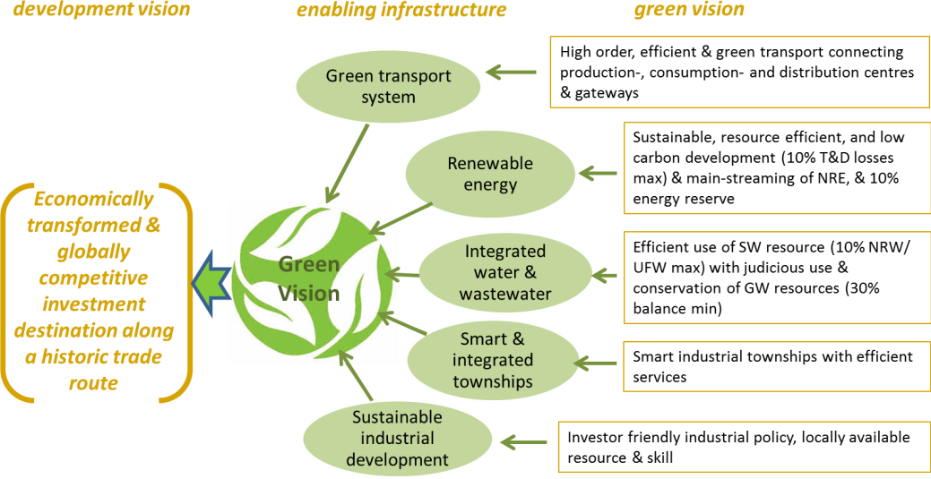

### 図 E-5: 持続可能な開発のためのグリーン ビジョン

インフラストラクチャの需要、戦略、および計画は、すべての経済部門を考慮に入れた総合的なアプローチです。

* + - **輸送戦略と計画:**輸送戦略と計画は、次の主要なアプローチに基づいて開発されました。
* **輸送および物流効率の向上**貨物輸送用の高次道路の密度を高め、潜在的な需要を見越して適切な物流ハブを提供することによって。
* **複合一貫輸送システム**道路と鉄道のアクセシビリティを備えた交通発生源（IMC、工業地域、都市センター、成長センターなど）にサービスを提供し、さらに貨物ターミナル、内陸水路、物流センター、空港、港を結び、ラストワンマイルの接続を確保します。
* **Road to Rail、Road to IWT、Rail to IWTのモーダルシフトの推進**グリーン輸送システムの促進と炭素排出量の最小化に向けた地域における。すべての輸送モードの効率を高めることにより、公共交通システムを促進します。
* このビジョンを達成するための戦略には、(a) 国際および地域貿易ルートの優先的な開発、(b) 改良された貨物鉄道施設を活用するための EDFC へのフィーダー ルートの延長、(c) 貨物輸送効率を達成するためのより高度な道路の開発が含まれます。 、

(d) ターミナルとあらゆる交通手段の統合による IWT による貨物移動の促進 (e) 潜在的な産業需要に基づく新しい物流ハブの開発 (f) 潜在的な需要に基づく新しい空港の開発 (都市人口、観光客を考慮)

(g) 提案された EDFC 沿いのアクセス制御 NH の開発。

* + - **エネルギー戦略と計画:**AKIC 地域のグリーン ビジョンは、AT&C の損失を最小限に抑え、次の方法で達成できるエネルギー バランスを高める方法で、持続可能で資源効率の高い低炭素開発を達成することです。エネルギー需給バランスにおけるエネルギー源 (b) エネルギーを効率的に使用してエネルギーを生産する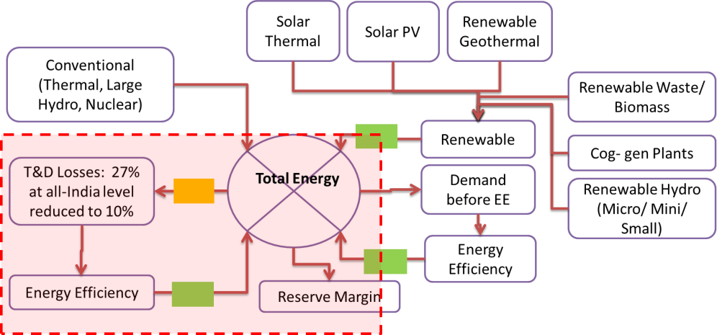

空間の冷房、暖房、プロセスなどのアウトプットの量と質（IMC、小さな町、多目的開発、タワー/ビルでの特定の用途）、（c）下流の活動で使用するための廃熱の回収と変換（特定の用途での使用） IMC、小規模タウンシップ、複合用途開発、タワー/ビル)、(d)

固形廃棄物 (可燃物) および廃液を処理してエネルギーを生成する (IMC、小規模タウンシップ、多目的開発、タワー/ビルでの特定の用途) (e) IMC および大規模な工業団地内の T&D 損失を、次のような効率的な T&D 機器を開発することにより削減する低損失変圧器およびケーブル (州/都市レベルでも適用可能)。

* + - この地域の地平線年の総電力需要は、386,130 MW (~2,185,745 MU) と推定されます。基準年の追加電力需要は 326,636 MW (~1,846,608 MU) です。電力供給の予測と推定に基づくと、2037 年までに合計 1,846,608 MU の残りの需要があることになります。需要は 2037 年までに 84% まで増加します。これは、AKIC 地域での大規模な容量追加の必要性を強調しています。 124,000 MW の電力需要は、2037 年までに 13 の超巨大火力発電所と 72 の超石炭ベースの火力発電所によって満たされると推定されています。 64,977 MW の電力は、地域全体で約 282 の電力ユニットを持つ再生可能エネルギー源によって賄われます。 2037 年に追加される電力需要の 20% は、再生可能エネルギー源から満たされるものとします。
    - 製造部門の技術的改善、電力消費のセクター横断的な強化、ソースでの発電と消費、損失の削減は、電力の需要側の管理に必要な主要な戦略の一部です。これにより、GDP 単位あたりの電力強度が低下し、炭素排出量の削減に貢献します。この地域の別のエネルギーとバランスは、図E-6.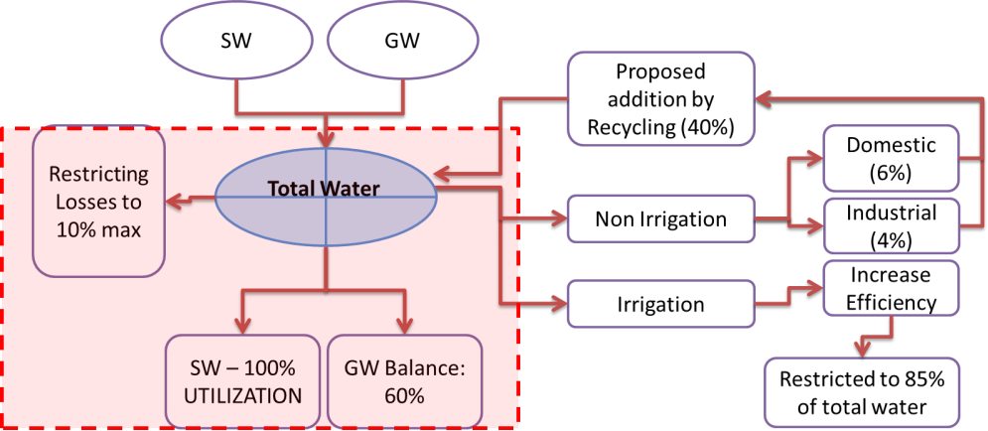
    - **水と廃水の統合:**水と廃水の観点からのグリーン ビジョンは、損失を最小限に抑え、 淡水/地表水の需要の削減、(UFW & NRW) の削減により、バランスの向上を実現

損失、最大化

GWリザーブの。産業用の水需要を満たし、水資源の持続可能な利用を確保するための対策には、(a) 生活用水と工業用水の 10% の割り当て、(b) 水資源の適応が含まれます。

(c) 灌漑用水の需要と水の利用効率を最小限に抑える (d) 送配水システムの効率的な管理

(e) 給水管理の改善。

* + - 2037 年の AKIC 地域の水収支は、(a) 産業および家庭のニーズを満たすための水の再分配、(b) 産業および家庭のニーズの需要を最小限に抑え、水の約 10% に制限するためのリサイクルの導入に基づいて提案されています。国家水政策 2012 に従った全体的な水の利用可能性、(c) 水利用のさらなる効率化が必要な農業部門での水の利用可能性の削減、および (d) GW 利用を持続可能な限界まで制限すること。地域の最適な水利用とバランスのチャートは、図E-7.

# 段階的および実施計画

AKIC のビジョンでは、今後 20 年間にわたって優先分野に一連の介入を行う必要があります。テーマイニシアチブと優先プロジェクトの形で提案された介入（参照表 E-4）は、中央政府と州の協力で実施される回廊開発局のために特定されています。テーマイニシアチブは、AKIC パースペクティブプランを担う幅広い分野/コンポーネントと見なされます。これらのイニシアチブには、AKIC 地域の経済開発 (産業) と持続可能な開発 (インフラ) が含まれます。これらは、イニシアチブを講じる必要がある広範な分野です（さらなる調査、ロードマップの作成、プロジェクトの特定と実施）。

| **経済発展（産業）** | **持続可能な開発（インフラ）** |
| --- | --- |
| * クラスター開発 * 能力開発 * 産業政策の取り組み * 技術支援と能力開発 | * 総合交通システム * 統合された上下水道システム * 太陽光発電、その他のグリーン エネルギー プロジェクト * 農業産業の連携のためのサプライ チェーン インフラストラクチャ |

20 年間の成長と需要がグラフ化されている一方で、特定のインフラストラクチャ プロジェクトは、国家および/または州レベルの重要なプロジェクトとして分類されています。これらのプロジェクトは、既存の飽和状態とボトルネックを緩和するのに役立つため、当面/短期から中期の段階での実施が提案されています。参照表 E-4.

**表 E-4: 優先度の高いプロジェクトのリスト**

| **Sl。いいえ。** | **プロジェクト** |
| --- | --- |
| **パイロット統合製造クラスター (IMC)6** | |
| 1. | Rajpura-Patiala IMC、地区 Patiala、パンジャブ州 |
| 2. | ハリヤナ州アンバラ地区、サハ IMC |
| 3. | Khurpia-Prag IMC、地区 Udham Singh Nagar 、ウッタラーカンド州 |
| 4. | Bhaupur IMC、地区 Kanpur Dehat、ウッタル プラデーシュ州 |
| 5. | Gamhariya IMC、地区ガヤ、ビハール |
| 6. | Barhi IMC、地区 Hazaribagh、ビハール州 |
| 7。 | Raghunathpur IMC、地区 Puruliya 、西ベンガル |
| **統合製造クラスター (IMC) の第 2 バッチ** | |
| 1. | パンジャーブ州、パティアラ地区、シャンブー ガヌール |
| 2. | ハリヤナ州ヤムナナガル地区マナクプール |
| 3. | パントナガル IIE、地区ウダム シン ナガル、ウッタラーカンド州 |
| 4. | New Khurja EDFC Station, District Khurja, ウッタル プラデーシュ州 |
| 5. | ハティア、地区ジャムイ、ビハール州 |
| 6. | Devipur, District Deoghar, ジャールカンド |
| 7。 | パナガル工業団地、地区バーダマン、西ベンガル |
| **EDFC & フィーダー ルート プロジェクト** | |
| 1. | 東部専用貨物回廊ルディアナからダンクニおよびフィーダー ルート |
| 2. | ルディアナからパンジャブ州アタリ国境までの EDFC 本線の延長 |
| 3. | Uttarakhand IMC Khurpia から Khurja までの新しい EDFC フィーダー ルート |
| 4. | ビハール州ラクソールとビルガンジを経由して、ガヤからネパールへの EDFC フィーダー ルートの延長 |
| 5. | パクールから西ベンガル州シリグリまでの EDFC フィーダー ルートの延長 |
| 6. | コルカタ港から西ベンガル州のクルピ港とサーガル港への EDFC フィーダー ルートの延長 |
| **港湾** | |
| 1. | 西ベンガル州サーガル港の開発 |



6IMC のサイト/土地の利用可能性に関しては、AKIC 地域内のすべての州で準備のレベルが異なります。土地の調達を含むいくつかのパイロット IMC の実施は、段階的に想定されていることに注意してください。方法。パイロット IMC の詳細については、パート B (最終コンセプト マスター プラン) レポートを参照してください。



| **インドの段階的経済ビジョン** | **提案テーマ** |
| --- | --- |
| **2017-2022:**  **利益を享受し、イニシアチブを獲得する** | Manufacturing & Corridor は、農業の灌漑支援に政府が長期的に投資して開発を主導しました。 |
| **2022-2027:**  **持続的な勢いと洪水なし 飢饉なし** | 一次産業の生産高が急増し、製造業の急速な発展が続いている |
| **2027-2032:**  **恐るべき力への道を歩むインド** | 経済のすべてのセクターでの成長、公平な成長 |
| **2032-2037:**  **インド - グローバルリーダー** | 外的ショックから隔離された成熟した経済 |

 

| **Sl。いいえ。** | **プロジェクト** |
| --- | --- |
| 2. | 西ベンガル州タジプール港の開発 |
| 3. | 西ベンガル州クルピ港の開発 |
| **内陸水路** | |
| 1. | NW-1 の浚渫と土砂除去、および 20 基のフローティング ターミナルを恒久的なターミナルに変換します。 |
| **ハイウェイのアップグレード** | |
| 1. | AH 1、GQ、および NS 回廊 (NH3、NH44、NH19、NH41、および NH16) で構成される EDFC 沿いの主な NH 回廊 |
| 2. | Pathankot-Dasuya-Jalandha-Barnala-Ajmer 区間 (NH44、NH703、SH13) |
| 3. | ルディアナ - チャンディーガル - パンチクラ - シャザドプール - ジャガダリ - サハランプル - チュトマルプール - デラドゥン区間 (NH5、NH7、NH344) |
| 4. | NH48 のデリー - グルガオン - ダルヘラ - バワル区間 |
| 5. | Roorkee-Meerut-Hapur-Moradabad-Rampur-Rudrapur セクション (NH334 および NH9) |
| 6. | Rampur-Bareilly-Lucknow セクション (NH530 および NH30) |
| 7。 | 国道 30 号線のシタルガンジ - ピリビット - バレリー区間 |
| 8. | 国道44号線のアグラ・ジャンシー・サーガル区間 |
| 9. | NH27 の Muzaffarpur-Gorakhpur-Faizabad-Lucknow-Kanpur-Jhansi-Shivpuri セクション |
| 10. | Alipurduar-Dhupguri-Siliguri-Purena-Begusarai-Muzaffarpur セクション (NH27、NH17、NH517、NH717、NH10、NH231、  NH31 および NH122) |
| 11. | ベグサライ - ビハール シャリフ - ナワダ - バリ区間 (NH33 および NH20) |
| 12. | 国道 12 号線のシリグリ - キシャンガンジ - マルダ - ファラッカ - バーハンポール - クリシュナナガル - コルカタ - クルピ - サーガル区間 |
| 13. | SH 37 の Pantnagar Kichcha セクション |
| 14. | Chabalpur Ra​​ghunathpur 国道 5 号線のプルリア セクション |
| 15. | NH、Dumka から Sahibganj IWT ターミナルへのアップグレード |
| 16. | NH へのアップグレード、Umarpur から Behrampore IWT ターミナルへ |
| 17. | NH へのアップグレード、デバグラムからグスハラ IWT ターミナルへのアップグレード |
| 18. | NH、クリシュナナガルからブルドワン IWT ターミナルへのアップグレード |
| 19. | NH、Katwa-Kalna-Dankuni IWT ターミナルへのアップグレード |
| 20. | グレーター モハリ空港からの PR-9 道路は、パティアラ バイパス付近またはカンワープール村付近で NH-44 に接続し、ラジプラ パティアラ IMC の開発をサポートします。 |
| **空港** | |
| 1. | パンジャブ州パティアラ空港 |
| 2. | ハリヤナ州ロータク空港 |
| 3. | ハリヤナ州ヒサール空港 |
| 4. | ハザリバーグ空港、ジャールカンド州 |
| 5. | バーガルプル空港、ビハール |
| 6. | Deoghar 空港、ビハール州 |
| 7。 | ドゥルガプール空港、西ベンガル州 |
| **物流ハブ** | |
| 1. | マルチ モーダル ロジスティック パーク、ルディアナ |
| 1. | 南ウッタラーカンド州の新しい ICD 開発 |
| 2. | フィロザバード近くのマルチモーダル物流ハブ |
| 3. | カンプールの総合物流パーク |
| 4. | 提案されたロジスティックパークと既存のICD、ダドリの拡張 |
| 5. | ガジプールのマルチモーダル ターミナル |
| 6. | バラナシのマルチモーダル ターミナル |
| 7。 | ハルディアのマルチモーダル ターミナル |
| 8. | Tribeni/Kalyani のマルチモーダル ターミナル |
| 9. | タジプールのマルチ モーダル ロジスティック ハブ |
| 10. | Rajpura近くのマルチモーダルロジスティックハブ |
| 11. | ハルコーダのマルチモーダル ロジスティック ハブ |
| 12. | Khurpiya-Prag のマルチモーダル ロジスティック ハブ |
| 13. | カンプールのマルチモーダル物流ハブ |
| 14. | アグラのマルチモーダル物流ハブ |
| 15. | ガムハリヤのマルチモーダル ロジスティック ハブ |
| 16. | ニュー バルヒのマルチモーダル ロジスティック ハブ |
| 17. | Raghunathpur のマルチモーダル ロジスティック ハブ |
| **上水道事業** | |
| 18. | Khurpia Prag IMC、ウッタラーカンド IMC の地表水供給プロジェクト |
| 19. | ウッタルプラデーシュ州バウプール IMC の地表水供給プロジェクト |
| 20. | Gamharia IMC の表流水供給プロジェクト、ビハール州 |



AKIC 開発プログラムの実施は、国レベルで設定された全体的な制度的枠組みの下で、AKICDC/DMICDC によって実施されるものとします。 AKIC パースペクティブ プランのような大規模なプロジェクトは、さまざまなライン部門の責任分担と政府機関のサポートにより、成功裏に実施されることが期待されます。

大規模なメガ AKIC プロジェクトには、さまざまな方法で AKIC の開発に影響を与えるさまざまなレベルの複数の利害関係者が関与することが予想されます。これらの利害関係者は AKIC の成功の鍵となるため、適切なマーケティング アプローチに従って関係者に影響を与える必要があります (図E-8）。

* + - **センターとセンター、センターと州のコラボレーション:**地域開発プロジェクトを実現し、テーマ イニシアチブに関する行動計画を作成するには、中央政府のいくつかの部門が (a) DMICDC、(b) M/o 水資源/CWC、(c) NHAI、(d) M/o と提携する必要があります。 NRE、(e) NTPC、NHP、および PGCL、(f) DFCCIL/M/o 鉄道、(g) CONCOR、(h) NWAI、M/o 灌漑および MOEF、および (i) M/o 民間航空、 & AAI (図E-9）。
    - 州内での計画と実施のために、AKIC州のさまざまな州機関には以下が含まれます。

(a) State D/o Transport、PWD、(b) State D/o Irrigation、(c) M/o Agriculture、(d) State D/o Electricity、発電および配電会社、State Electricity Board、(e)州 D/o NRE、(f) D/o 技術教育、(g) 開発当局/ULB、および (h) IMC の SPV。図E-10.

* + - **官民パートナーシップ:**AKIC 地域の計画と実施には、官民の参加と投資の機会があります。 (i) 運輸と物流、(ii) 水商品、(iii) エネルギー商品、(iv) スマート産業タウンシップ。これらの利害関係者のうち、インフラ開発者、業界、および不動産業者も、AKIC への投資機会の顧客です。

AKIC 開発プログラムは国家的に重要です。 GOI は、製造業が前例のない速度で成長し、国の全体的な経済成長に貢献することを想定しています。 AKIC は、このビジョンの主要な貢献者です。 GOI は、さまざまな国家レベルのインフラストラクチャ プロジェクトの実施に関して、さまざまな政府部門や機関の関与を通じて開発を促進すると見られています。これらのプロジェクトは、ノード機関としての DIPP/DMICDC を通じて、M/o Commerce and Industry によるタイムリーな実装のために、より適切に調整および監視されます。

それぞれの州政府は、プロジェクトの合意されたタイムラインに従って、実施活動を追跡および監視するために最善を尽くします。首相の役人は、行動計画を継続的に監視し、助言するためのセルを形成する必要があります。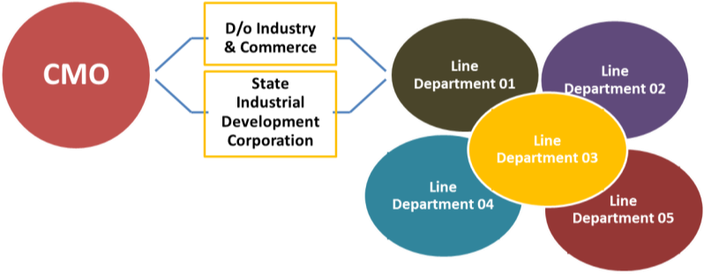

# プロジェクトの影響

AKIC 開発プログラムは、いくつかのプラスの影響をもたらします。

* + - 経済活動の増加（主に 製造)/成長、現在の成長率を 2 ～ 3% 上回る



* + - 所得格差の是正・経済活動の再分配
    - 人々の雇用機会を増やし、フェーズ 1 で IMC から 100 万人の雇用を創出し、2037 年までに 3,700 万人の雇用を創出します。
    - グローバル統合の増加、輸出の増加が生産量の 20% から 37% に
    - 人的資本の増加、人材のスキルアップ
    - グローバル標準インフラの構築、高速道路、物流拠点、IWW、空港、港湾
    - グリーン化の影響、IMC での 100% のリサイクル、20% の再生可能エネルギー、土地の最適化、T&D 損失の削減を達成します。

しかし、影響は AKIC プログラムの展開の成功にかかっています。 AKIC プログラムの実施が成功すれば、約 9% の経済成長と 4000 万近くの雇用創出が可能になります。プログラムが期待を下回った場合、国家経済への AKIC の貢献 (およびその変革的な成長の必要性) は不十分になるでしょう。成長率は約 7 ～ 8% で、2 ～ 3 千万の雇用が創出されます (参照表 E-5）。

**表 E-5: 主要なパラメータに関するシナリオ比較 – 2037 年**

| **シナリオ** | **その他のセクター** | **への影響**  **GSDP (100万ルピー)** | **の値**  **アウトプット (100万ルピー)** | **投資**  **(100万ルピー)** | **増分**  **雇用（百万人）** |
| --- | --- | --- | --- | --- | --- |
| **BCS: 年率 5 ～ 6% の成長**  **製造業で** | の一定の成長  プライマリー、ターシャリーでの段階的な成長 | 7％ | 55 | 3 | 22 |
| **ACS: 製造部門で 8% の成長** | 初等教育と教育の比較的遅い成長  三次 | 8% | 100 | 5 | 27 |
| **AIS: で 10 % の成長**  **製造業** | 初等教育と高等教育の急速な成長 | 9% | 135 | 6 | 37 |

最も重要なことは、AKIC が国連の持続可能な開発目標とパリ協定でインドが行ったコミットメントに貢献できるようにすることです (表 E-6 を参照)。

**表 E-6: グローバルコミットメントに対する AKIC の影響**

| **インド** | **AKIC** |
| --- | --- |
| * 2030 年までに、単位 GDP あたりの国の排出強度を 2005 年のレベルより 33 ～ 35% 削減する | * EDFC と WDFC を合わせて、30 年間で約 4 億 5,700 万トンの CO2 を削減できると予想されます。 * GHG 削減は、IMC で特定されたグリーン イニシアチブの展開により、地平線年までに最大 290 万トン CO2e を達成できます。 * AKIC プログラムは、鉄道輸送と内陸水路を促進します。鉄道輸送は、NTKM あたり 28 グラムの CO2 を排出しますが、道路輸送の場合は NTKM あたり 64 グラムです。 * 一人当たりのエネルギー消費量は低く、地域レベルおよび IMC レベルでの需要予測ではさらに削減されます。 |
| * 2030 年までに非化石燃料ベースのエネルギー資源からの累積電力設備容量の約 40% を、技術移転と低コストの助けを借りて達成する   緑の気候基金 (GCF) からの資金を含む国際的な資金のコスト。 | * IMC の再生可能資源からの 20% のエネルギーには、廃棄物からエネルギー、地熱、太陽エネルギーが含まれます。 |
| * 強化 エネルギー 効率 業界では | * ゼロ効果、ゼロ欠陥 (ZED) をサポートする戦略 |
| * の追加の炭素吸収源を作成するには   2030 年までに、追加の森林と樹木被覆により、25 億から 30 億トンの CO2 相当量。 | * 政府および不毛の土地に与えられた優先順位で特定された統合製造クラスターのサイト。ジャールカンドの 1 つの IMC で森林地のみが変換されています。プロジェクト費用の一部として含まれる森林の補償。 * さらに、産業戦略には、天然資源の保護に関する提案が含まれます。 |

# 結論

専用の貨物ルートと国道に沿った産業回廊と地域の開発は、GOIが構想した主要な経済成長パラダイムです。これらの回廊と AKIC プロジェクトは投資をもたらし、インドの GDP に対する製造業の貢献度を高めます。



新しい雇用機会と乗数の利益を生み出すことに加えて。これは、制度的メカニズムと質の高いインフラを実現することで達成できます。

AKIC パースペクティブ プランの多くの成果と影響には、産業投資、産業生産高 (乗数効果を含む)、GVA、雇用 (乗数効果を含む)、GSDP、および国民経済への影響、輸出、移民とスキルの増加が含まれます。開発（人的資本）、労働生産性、一人当たり所得、輸送接続、インフラ施設、IMC7、ブラウンフィールド工業団地、および環境への影響 - 全体として、国全体の人々と経済に利益をもたらします。 AKIC は、持続可能な開発に関する世界的なコミットメントにも影響を与えるでしょう。

AKIC プログラムは、実施を成功させるために、次のプログラム/活動を進め、提案どおりに実施することを求めています。

* + - 第 9 章で提示された優先度の高いプロジェクトを追求し、テーマ領域に関するさらなる研究に取り組みます。
    - 展望計画の提案を実施するための機関を早期に設立/設置し、進捗状況を監視する。と
    - パイロット IMC を超えた提案の実施のための資金の設定。



7 IMC は、AKIC で最も注目されるプロジェクトの 1 つです。それにもかかわらず、州は産業開発のための土地に制約を受けています。州は、資金のガイダンス/手配のために GoI にさらに頼ることができます。土地の調達。





|  | **Apex監視機関**  *ガイダンス、計画、および承認* |  | **大臣グループ** |  |
| --- | --- | --- | --- | --- |
|  | **国家産業回廊開発局 (NICDA)** |  | **すべての回廊の調整機関** |  |
| **AKICDC/DMICDC** | **特定回廊の調整機関** |
| **図 E-8: 機関のセットアップ** | | | | |

E-17



| **1.** | **インドの産業回廊 – 新たな成長パラダイム** |
| --- | --- |

# コンテキスト

インド政府 (GoI) は、国内に産業/経済回廊の五角形を構築するための国家プログラムを開始しました (図 1-1）。このプログラムは、国の製造業の可能性を解き放ち、GDPへの貢献を高め、それによって（a）開発の加速、（b）包括的な成長、（c）有給雇用を達成することを目的としています。

アクセスが容易な回廊は、クラス最高のインフラストラクチャを備えたグローバルな製造および投資先のハブとスマートシティを促進するように考えられています。廊下は（図 1-1):

* デリー - ムンバイ産業回廊 (DMIC)、1483 km。リーグの最初の回廊、実施中のプロジェクト。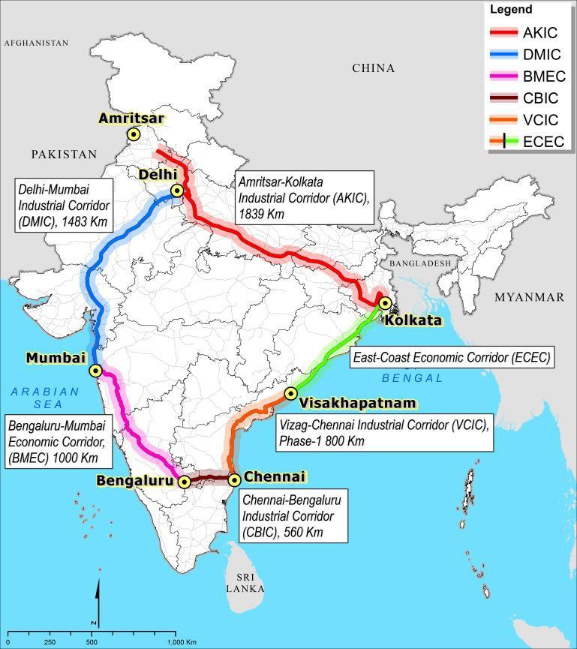
* バンガロール - ムンバイ 経済回廊 (BMEC)、1000 km。
* チェンナイ-ベンガルール産業回廊 (CBIC)、560 km。
* 東海岸経済回廊 (ECEC) プロジェクトの第 1 段階 (VCIC) として、ビザグ - チェンナイ産業回廊、800 km。と
* アムリトサル～コルカタ 産業開発回廊 (AKIC)、1839 km。

AKIC の開発は、(a) 提案されている東部貨物輸送専用回廊 (EDFC)、(b) 既存の国道システム、および (c) アラハバードとハルディアを結ぶ国道 1 号線を活用することが期待されています (図 1-23 を参照)。ベースマップ）。

## EDFC とそのセクション

東部貨物専用回廊 (EDFC) は、

インドの 6 つの州にまたがる既存の鉄道線に沿って 1839 km を超え、パンジャブ州のルディアナと西ベンガル州のダンクニの間の重要な出発地と目的地にサービスを提供し、石炭、鉱石、鉄鋼、穀物、石油などの商品の移動に対応しています。石油および潤滑油 (POL)、肥料、セメント、容器など。図 1-2.回廊は以下のように6つに分かれています。表 1-1;資金は世界銀行の 27 億 2,500 万米ドルの融資によって賄われています。

回廊は 2019 年末までに完成する予定で、試運転は 2017 年 12 月に予定されているセクションで段階的に行われます。国内のすべての DFC の計画、建設、運用、および保守に関連するすべてのタスクは、Dedicated Freight Corridor Corporation of India Limited (DFCCIL) は、インド政府鉄道省の特殊目的車両 (SPV) です。

EDFC は、ウッタル プラデーシュ州のダドリとクルジャの間の支線を通じて、西部専用貨物回廊 (WDFC; デリー ムンバイ産業回廊) と出会う予定です。 AKIC プロジェクト、国内の他の産業回廊、および想定される経済成長の成功は、鉄道貨物ネットワークのタイムリーな実装に左右されます。

| **図 1-2: EDFC のアライメントとフィーダー リンク** |
| --- |
| *出典：DFCCIL* |

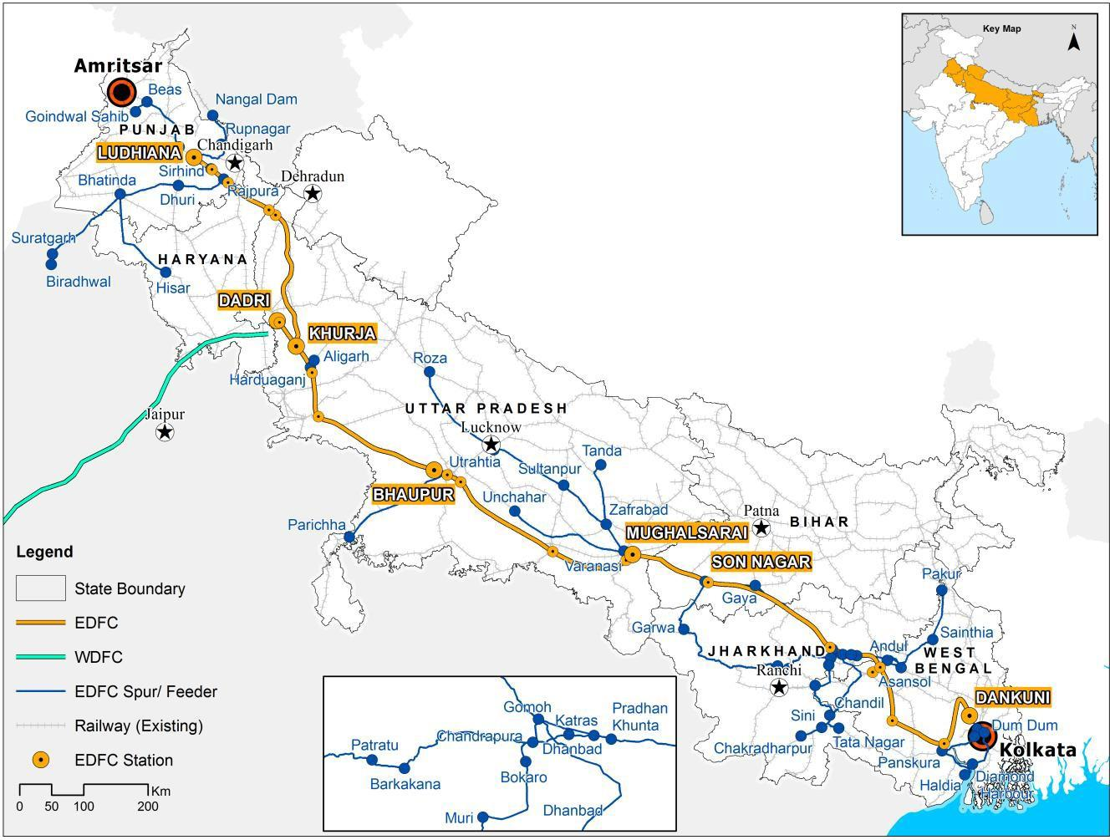

| **図 1-1: インドの産業回廊** |
| --- |
| *出典：DIPP* |

**表 1-1: 回廊の各セクション**

| **Sl。**  **いいえ。** | **EDFC セクション** | **長さ (km)** | **タイムライン** | **資金提供機関** |
| --- | --- | --- | --- | --- |
| 1 | ムガルサリからソナガルへ | 126 | 2017年12月 | 鉄道資金 |
| 2 | バウプールからクルジャへ | 342 | 2018年3月 | 世界銀行の資金提供 |
| 3 | バウプールからムガルサライへ | 402 | 2018年12月 | 世界銀行の資金提供 |
| 4 | ダドリからクルジャへ | 46 | 2018年12月 | 世界銀行の資金提供 |
| 5 | クルジャからルディアナ | 401 | 2019年12月 | 世界銀行の資金提供 |
| 6 | ソナガルとダンクニ | 533 | PPP 契約の締結に基づく | PPPベース |

*出典: プレス ブリーフ、DFCCIL、2016 年 2 月 16 日。*

## EDFCの影響

EDFC の配置に沿って計画された AKIC は、ハリヤーナ州、ウッタラーカンド州、ウッタル プラデーシュ州、ビハール州、およびジャールカンド州のヒンディー語中心地を介して、パンジャブ州と西ベンガル州を結ぶように概念化されています。 AKIC 州は、インドの地理的広がりのほぼ 20% をカバーし、人口の約 40% が居住し、国の GDP に 27% 以上貢献しています。産業回廊の計画と開発の目的は、貨物（鉄道）の背骨に沿って質の高い産業インフラストラクチャとビジネスに適した環境を作成することにより、地域の経済と雇用の可能性を引き起こし、それによって投資と産業開発を引き付けることです。

EDFC に沿った 200 km のバッファーから切り出された地域には、(7 つの AKIC 州を除いて) 次のものが含まれる可能性があります。(i) デリーの首都圏 (NCTD) と、 AKIC地域; (ii) ヒマチャル プラデーシュ州、および特定された州の北部にあるジャンムー & カシミール州の一部。 (iii) 特定された州の南部にあるラージャスターン州、マディヤ プラデーシュ州、チャッティースガル州、およびオリッサ州の一部 (参照図 1-3）。

パンジャブ、ハリヤナ、ウッタラーカンド、ウッタル プラデーシュ、ビハール、ジャールカンド、西ベンガルの 7 州を超える地理的領域は、現在、作業範囲に含まれていないため、EDFC の影響の影のゾーンになっています。これらの分野は、後の段階で、将来の産業立地 (IMC)、適切な産業 (市場評価)、サポート インフラストラクチャ、および望ましいビジネス環境の特定に関して、いくつかの演習が必要になる可能性がある AKIC 地域の範囲に含まれる場合に役立ちます。 (有効化メカニズム)。したがって、すべての実用的な目的のために、上記の7つの州が研究を行います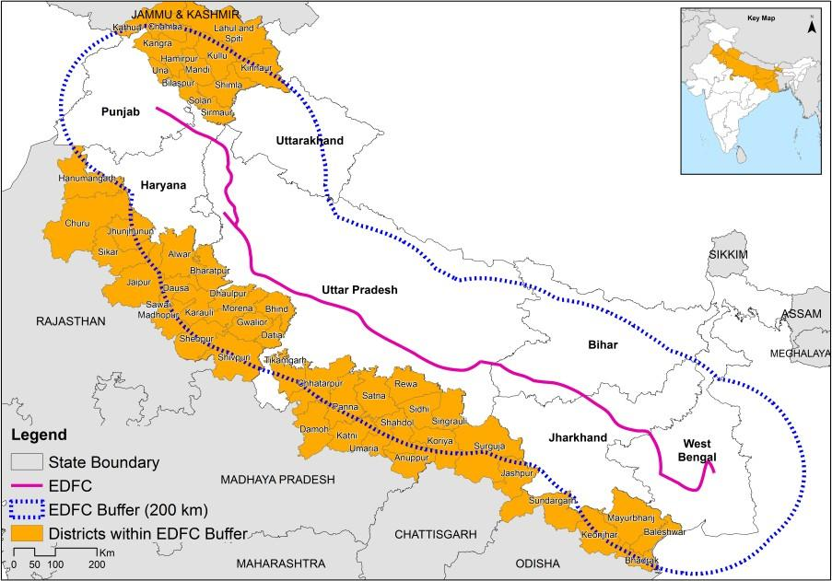

つまり、AKIC 地域の展望計画の準備です。

# 展望プランの作成

## サービスのドメイン

上記の目的を実現するため、2014 年 1 月に AKIC の設立がインド政府 (GoI) によって承認され、デリー ムンバイ産業回廊開発公社 (DMICDC) がノード機関としての責任を負っています。

その後、DMICDC は、国際競争入札を通じて、LEA Associates South Asia Pvt. Ltd, India (LASA) は、Ernst & Young LLP, India (EY) との合弁会社として、地域の展望計画、実現可能性調査、および AKIC 州全体の 7 つの統合製造クラスター (IMC) の概念計画を準備するためのコンサルタントとして参加しました。

この任務の目的は 2 つあります。 (b) それぞれの州政府と協議して、各 AKIC 州に 1 つの統合製造クラスター (IMC) を確立するための実現可能性調査とコンセプト マスター プランを実施する。

さらに、地域の成長、雇用、工業生産、輸出、人的資本への影響を含む、AKIC の開発の利点は、地域全体、特に IMC について評価する必要があります。

パースペクティブ プランの期間は 20 年です。目的に対処するためのさらなる目標と範囲には、以下が含まれます。

* 7つの州内の回廊とその影響範囲の描写の最終化;
* 回廊のマクロレベルの開発ビジョンと目標を設定し、同じことを達成するための戦略を進化させます。これらの目標は、物理的、環境的、財政的に持続可能である必要がありますが、戦略は、地域の不均衡を減らし、経済の集積と産業のクラスター化を生み出すバランスの取れた地域開発を促進する必要があります。
* 見通し計画は、経済統合の促進、輸送効率の改善、官民パートナーシップの強化、および経済競争力の強化の機会を創出することを目的とする必要があります。
* 特に AKIC 地域の製造業、農産加工業、サービス業、および輸出指向の単位における工業開発の促進。これは、世界中から製造業への投資を誘致するのに役立ち、同時に、地元の製造業者の競争力を世界基準にまで高めるのに役立ちます。
* フィージビリティスタディとコンセプトマスタープランに取り上げられる各州政府との協議によるIMCの特定。
* 回廊全体、後背地および輸出市場とのシームレスで効率的、専用かつ持続可能な接続の実現可能性を含む、地域のインフラストラクチャの連携の開発およびアップグレードに関する推奨事項;
* さまざまな利害関係者（インド政府および関連州を含むがこれらに限定されない）の役割と責任を定義する。
* 持続可能な開発におけるベスト プラクティスの実施の機会を特定し、回廊のインフラストラクチャの資源効率目標を含む、AKIC のグリーン ビジョンを策定する。と
* AKIC 開発の段階的戦略の作成。

次のキーワードは、プロジェクトのパート A の作業範囲を定義するために簡単に見ることができます。 (vi) 長期開発ビジョン/展望 - 物理的、環境的、財政的に持続可能な目標、(vii) 地域の不均衡の縮小、(viii) 経済的および産業的集積/クラスタリング、(ix) 開発戦略、(x)計画の準備、(xi) 開発の優先順位、

(xii) 段階的な開発、(xiii) 地域を競争に値するものにする (世界的に競争力のある!)、(xiv) 開発のモデルとして適切な場所を持つ最も潜在的な産業、(xv) 対内投資の流れ、(xvi) 経済の変革、雇用の創出、および (xvii) 利益分析と影響評価 - 成長、雇用、産出輸出、人的資本。

**図 1-4: パースペクティブ プランのフレームワーク**

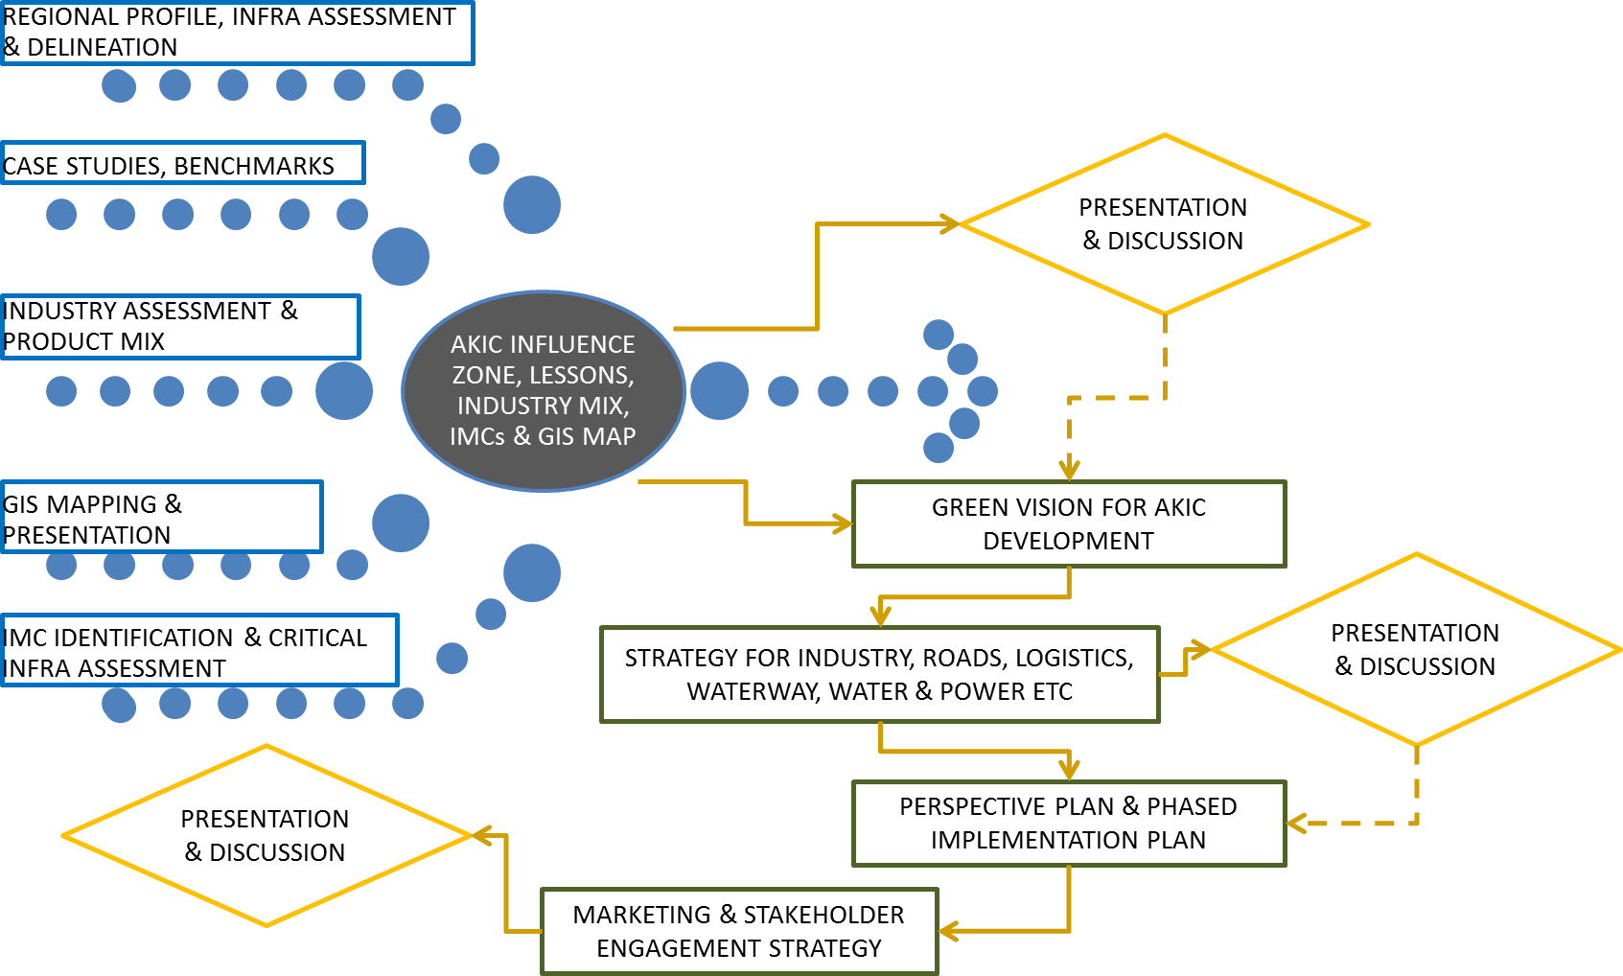

## 展望計画の枠組み

産業および/または経済回廊は、効率的な輸送システムを基盤として、隣接する地域内で投資を誘致し、経済活動を生み出すことを目的としています。これらは、競争力のための 2 つの重要なインプットを提供することを目的としています。それは、流通コストの削減と高品質の不動産です。産業開発のための回廊アプローチは、主に、地域内に存在する実績のある固有の十分に活用されていない経済開発の可能性を利用しています。

インフラストラクチャの開発とは別に、回廊沿いのビジネスおよび産業に対する長期的な利点には、工業生産ユニットへのスムーズなアクセス、輸送および通信コストの削減、納期の改善、在庫コストの削減などの利点が含まれます。したがって、産業回廊を開発する戦略は、輸出指向の産業および製造業への投資を誘致するための前提条件として、競争力のあるインフラストラクチャによって提供される健全な産業基盤を開発することを目的としています。

産業/経済回廊は、インフラストラクチャ開発を一連の特定の地理的領域の貿易、投資、およびその他の経済的可能性と統合すると同時に、社会的、環境的、および接続性の増加によるその他の潜在的な悪影響に対処するための取り組みを行っています。したがって、この地域の輸送、エネルギー、電気通信への投資を改善および強化することは、産業および経済の発展のための最も包括的かつ全体的な戦略です。図 1-4 パースペクティブ プランの広範なフレームワークを提示します。プロジェクトのさまざまな側面へのアプローチは、レポートが進むにつれて詳細に説明され、議論されています。

# より広い地域での AKIC

EDFC が、国家経済自体に刺激を与える北部、南部、西部の回廊と全国的に結びついていることが最も重要です。提案された産業回廊の五角形は、生産センターと消費市場を近づけるでしょう。産業回廊は製造業をバックボーンとして概念化されていますが、地域全体への乗数的な影響が予想されます。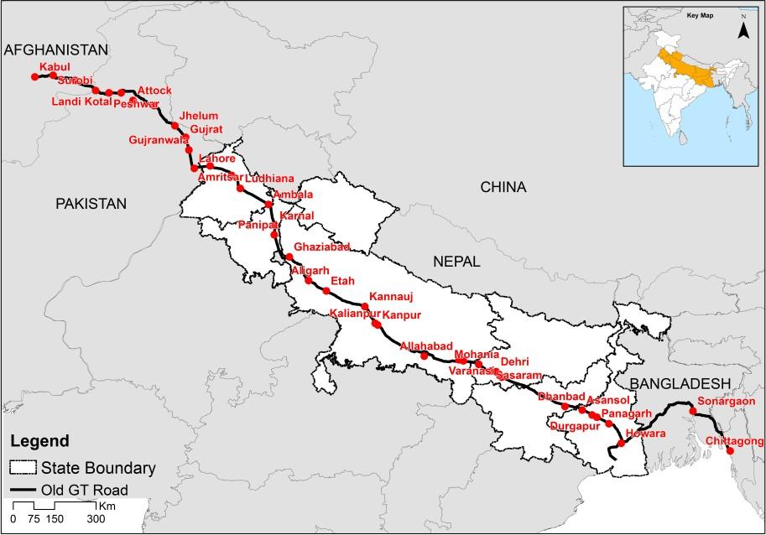

第一次および第三次セクターの成長。 EDFC（現在拡張工事中）は、輸送ネットワークの背骨を形成し、主要な連結センター（ゲートウェイやハブなど）へのリンクを提供し、貨物と乗客の流れを収束させる輸送回廊です。

また、インドは南アジアで独特な位置にあります。隣接する国境を持たない地域のほとんどの国とつながり、東アジアと西アジアの間の重要なリンクとしても機能します。国境を越えた経済回廊では、国家計画と

回廊。 7 つの AKIC 州が国際貿易ルートに陥る1 (図 1-5)、そして良好な道路および鉄道接続を通じて南アジア/東南アジア諸国と良好に接続されているため、この地域に大きな利点があります。

これは、南アジア経済連合の設立に合意した南アジア地域協力協会 (SAARC) のメンバー、多部門技術経済協力のためのベンガル湾イニシアチブ (BIMSTEC)、およびアジア-太平洋貿易協定 (APTA)。また、インドは「ルック・イースト」政策を採用し、東南アジア諸国連合（ASEAN）およびASEANとそのパートナー8カ国が参加する東アジア首脳会議（EAS）加盟国との経済協力の強化に取り組んでいる。インド。

インドの回廊と近隣諸国および大陸の回廊との接続 (図 1-6 &図 1-7) は、インドが ASEAN、南アジア、西アジア (先進国/新興国を含む) との貿易をさらに強化する必要があるためです。

このように、AKIC 地域はより大きな地域的文脈を持ち、その優れた計画と開発は、産業の生産性と成長の原因を強化し、国際市場と消費センターとのつながりをさらに確立するのに役立ちます。



1 グランド トランク (GT) 道路は、歴史的にコルカタとカブールおよびチッタゴンを結んでいます。このルートはGQとして強化更新されています。

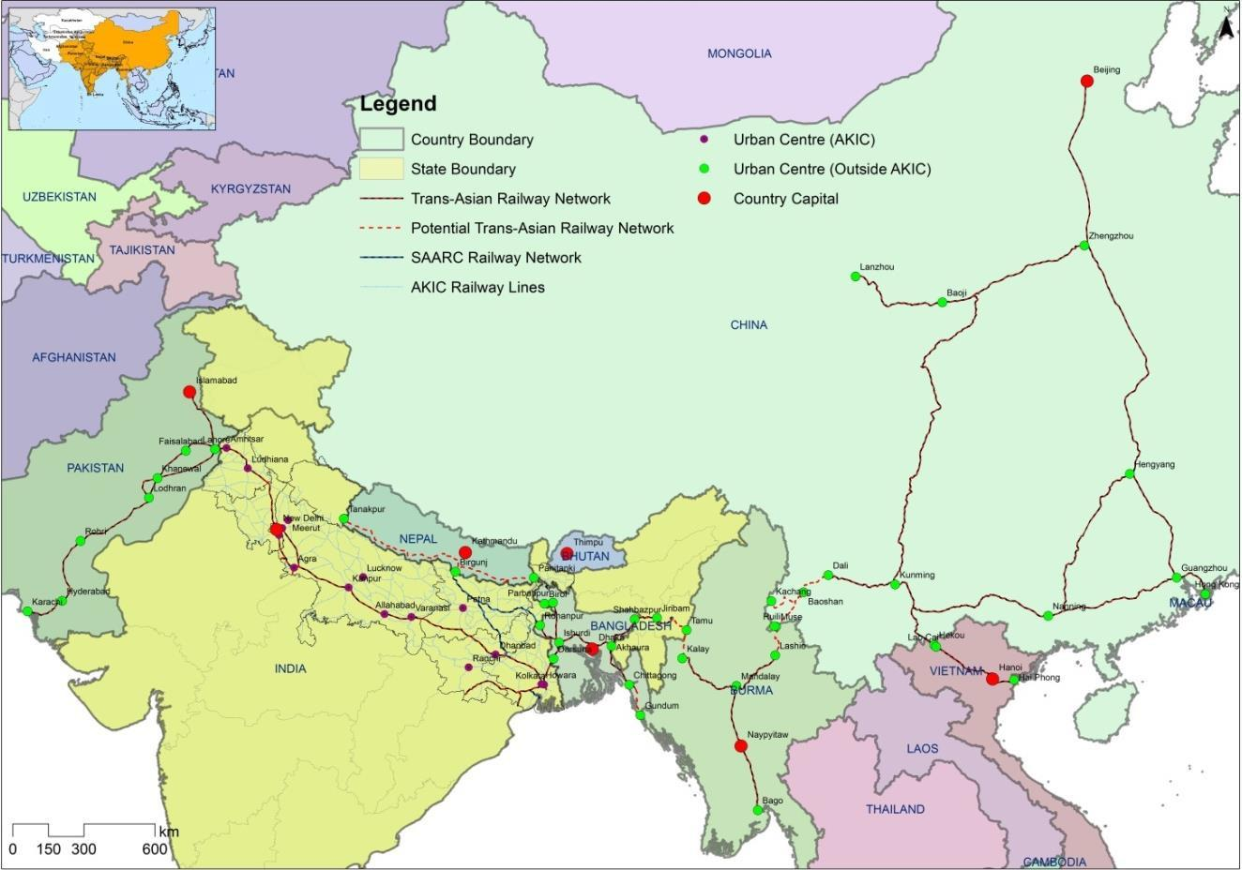

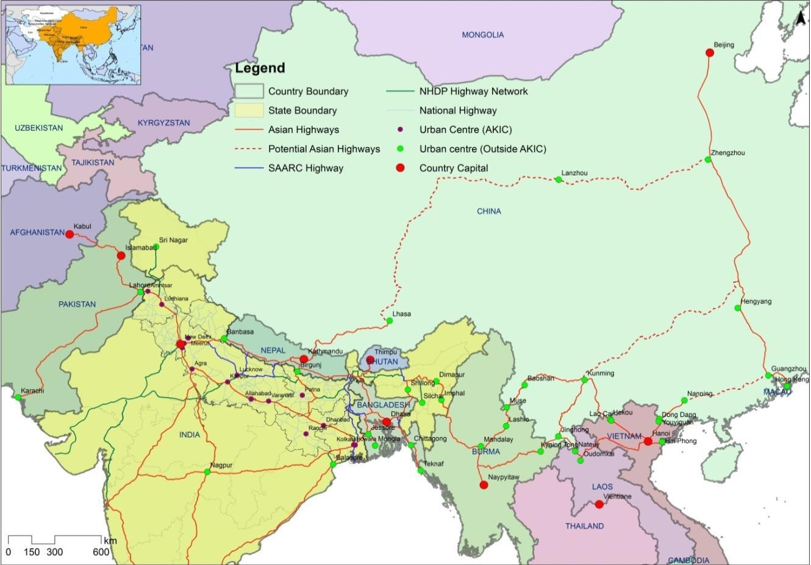

| **図 1-6: AKIC 地域と接続するアジア ハイウェイ ネットワーク** |
| --- |
| *出典: アジア ハイウェイ ルート マップ、United National 2014;コンサルタントの分析。* |

| **図 1-7: AKIC 地域を結ぶアジア鉄道ネットワーク** |
| --- |
| *出典: トランスアジア鉄道ネットワーク、国連、2014 年。コンサルタントの分析。* |
| *注: 地図に示されている国の境界と名前は、国の法的地位に関する意見の表明を意味するものではありません。* |

# 経済回廊

AKIC と呼ばれる産業回廊は EDFC に沿って概念化されており、鉄道ベースの貨物の背骨に沿って質の高い産業インフラストラクチャとビジネスに優しい環境を作成することにより、地域の経済と雇用の可能性を引き出すことを目的としており、それによって投資家を産業に引き付けています。発達。

ベンチマークとして選択された 3 つの国際回廊は、かなりの長さ (700 ～ 1400 km) をカバーし、多くの大都市と接続し、多くの人口にサービスを提供しているという意味で、EDFC/AKIC と類似しています。彼らの研究と得られた教訓は、AKIC 地域の開発のための長期展望計画に反映される可能性があります。

## 国際回廊

経済回廊は、効率的な輸送システムを基盤として、隣接する地域内で投資を呼び込み、経済活動を生み出すことを目的としています。これらは、競争力のための 2 つの重要な情報を提供することを目的としています。それは、流通コストの削減と高品質の不動産です。

成長と開発を絶えず促進するために、いくつかの回廊が開発されています。これも -

* ロッテルダム-アントワープ-ジェノバ回廊: これは、ヨーロッパの貨物回廊システムにつながる貨物回廊に沿って概念化された最初のヨーロッパの国境を越えた回廊です。
* 米国のボストン - ワシントン (ボス - ウォッシュ) 回廊は、[都市化した地域](https://en.wikipedia.org/wiki/Urban_area) 米国では、国内最大級の大都市のいくつかを結んでいます。
* ケベック・オンタリオ貿易回廊と大陸ゲートウェイ、カナダはカナダと北米を結び、他の国によってサポートされています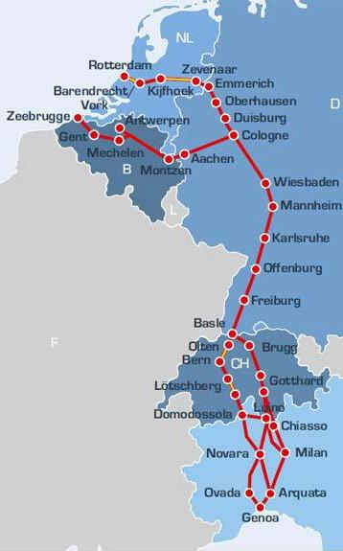

カナダの重要な回廊。

この演習は、経済/産業回廊が、製造業だけでなく、地域の全体的な経済的および社会的発展を促進および刺激するのに大いに役立つことを示唆しています。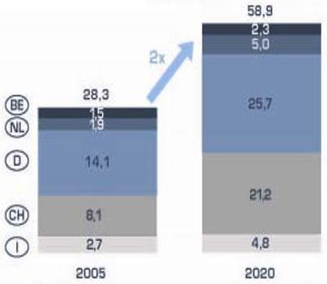

* + - 1. **ロッテルダム-アントワープ-**

**ジェノバ回廊、ヨーロッパ**

ロッテルダムは世界で最も忙しい港の 1 つですが、ジェノヴァは地中海で最も重要な港の 1 つです。港は、回廊によって提供されるヨーロッパの後背地への優れた接続を必要とします。回廊は「青いバナナ」に沿って伸びています。

ヨーロッパで最も忙しい経済地域。

ブルーバナナ回廊 (形

**図 1-8: ブルー バナナ コリドー**

1-8) 2 つの貨物通路で構成される2 イタリア、ドイツ、オランダ、スイスの 4 カ国を通過します。ヨーロッパ全体の総人口7億3000万人のうち、約1億人が住んでいます。

すべての都心部は回廊によってサービスされ、接続されており、多数の国際貨物列車が到着しています。ロッテルダムとジェノヴァ間の路線距離は 1400 km、ゼーブルッヘとジェノヴァ間の路線距離は 1500 km で、端から端までの輸送時間は 22 時間です。の 4900 km の長さがあります。



2 (a) ライン川沿いの EU 鉄道貨物回廊 No. 1 (特にロッテルダム ミラノ) は中央回廊 (ジェノヴァはまだ接続されていない) と呼ばれる (b) EU 鉄道貨物回廊 No. 2、特にブルー バナナ内のアントワープ - メス(あまり重要ではありません) 中央回廊へのトラフィックのバイパスを構成します。

4 つの海港と 6 つの内陸港など、ゲートウェイとの接続性が非常に優れています。

ロッテルダムやアントワープなどの主要な港が含まれます (ヨーロッパで 1 位と 2 位、どちらも世界のトップ 20 で)。ヒースロー、フランクフルト、スキポールなどの空港ハブ (世界で 3 位、11 位、14 位)。欧州連合、欧州議会、国際司法裁判所、NATO、欧州中央銀行の本部。

回廊は 2005 年に操業を開始し、貨物輸送の需要が高い。鉄道貨物は 2020 年までに 2 倍になると予想されています。各国の輸送政策は、国境を越えた高速輸送システムの利点を活用するために、道路から鉄道ベースの移動への移行、より魅力的な相互運用性を促進しています。 .この回廊は、欧州連合の貨物回廊の不可欠な部分になるでしょう。

* + - 1. **ボストン・ワシントン回廊、米国**

ボストン・ワシントン回廊 (Bos-Wash Corridor;図 1-9）、北東回廊（NEC）/メガロポリスとしても知られているのは、[都市化した地域](https://en.wikipedia.org/wiki/Urban_area) アメリカ合衆国 (USA) の州で、マサチューセッツ州ボストンの北郊外からバージニア州北部のワシントン DC の南郊外まで、主に北東から南西に走っています。これには、ボストン、ニューヨーク市、フィラデルフィア、ボルチモア、ワシントン DC の 5 つの大都市圏と、それらの間の機能的境界が不明確な多数の小規模な都市圏が含まれます。大都市圏の重複する影響、それらの相互関連性、および地方、地域、および世界的なプロセスとの関係は、都市回廊を特徴付けます。

**図 1-9: ボストン - ワシントン回廊**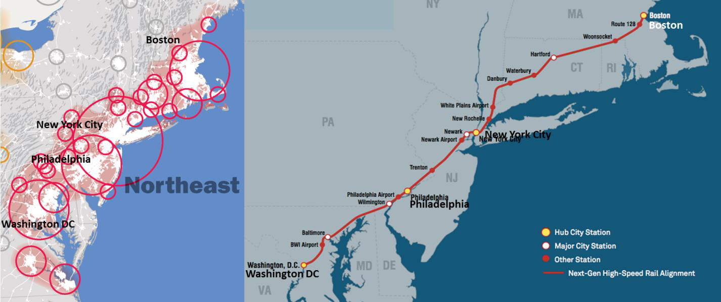

この回廊の長さは 735 km で、生産的な経済と人口の増加を支えています。 NEC 地域には 5,100 万人以上が住んでおり、米国の人口の 17% (2000 年) を占め、国土の 2% 未満です。消費圏としての回廊の重要性は議論の余地がありません。 NEC 地域は、人口密度が 359.6 人/平方 km であり、米国で最も人口密度の高い地域であり、米国平均の 31 人/平方 km と比較して、全国平均の 10 倍以上です。アメリカ 2050 の予測では、この地域は 2025 年までに 5,810 万人に成長すると予測されています。

NEC は、米国の GDP の 20% を占める資源豊富な鉄道です。 NEC地域は、教育、ヘルスケア、テクノロジー、メディア、金融の国際センターです。米国のトップ 10 大学のうち 6 校が NEC 沿いに位置しています。米国の上位 28 の成人および小児病院のうち 10 が NEC 沿いに位置しています。世界の10大金融機関のうち6つはニューヨークに拠点を置いています。通勤鉄道8社と貨物鉄道4社が利用している。

NEC 地域の 3 分の 1 のジョブは、NEC ステーションから 8 km 以内にあります。 1 億平方フィートを超える開発地は、最大の 10 の NEC ステーションから徒歩圏内にあります。公共交通機関を利用して通勤する住民の割合は、全国平均の 5% の 3 倍であり、中核都市にある仕事の場合ははるかに高くなっています。

貨物鉄道は、NEC 地域で毎年 4 億トン近くの貨物を輸送しています。 Quonset はインターモーダル ハブであり、独自の空港とデイビスビル港があります。多くの地域の海岸に沿ったNECの場所、ニューヘブン、ニューロンドン、プロビデンス、およびデイビスビルの港は、NECを介して全国の貨物鉄道ネットワークにのみ接続されています.ボルチモア港は、フォード、ケース ニューホランド、ジョン ディアなどの製造業者を、NEC 経由の直接鉄道接続で世界市場に接続しています。 NEC 地域の空港では、年間 2 億 4,400 万人の乗客が利用しており、これは米国の全旅行の 30% に相当します。

* + - 1. **ケベック・オンタリオ貿易回廊と大陸ゲートウェイ、カナダ**

大陸ゲートウェイまたはケベック-オンタリオ貿易回廊 (QOTC;図 1-10) は、カナダの複合輸送システムの重要な構成要素であり、北米への重要な玄関口です。3.コンチネンタル ゲートウェイの中心に位置することで、国際貿易と、米国およびその他の主要貿易相手国との外国貿易に向けた国内のインプットが促進されます。コンチネンタル ゲートウェイには、戦略的な港湾、空港、インターモーダル施設、国境検問所、および重要な道路、鉄道、海上インフラが含まれており、カナダの他のゲートウェイであるアジア太平洋および大西洋との輸送接続とシームレスな統合を保証します。

Continental Gateway イニシアチブは、持続可能で安全かつ効率的なマルチモーダル輸送システムの開発に重点を置いており、カナダの経済中心地の競争力を維持し、投資にとって魅力的であり、貿易に不可欠です。 QOTC はケベックからオンタリオまでの 1,150 km を走り、モントリオール、ドーヴァル、トロント、ウィンザーを結び、1,000 km 未満で 1 億 3,500 万人を超える消費者がいる北米の主要市場に直接アクセスできます。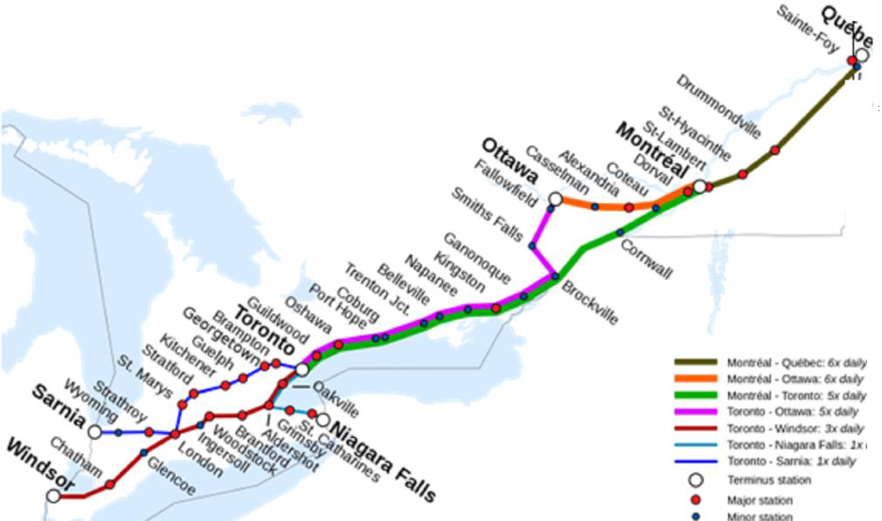

産業インフラと物流施設の開発は、競争力のあるトラック輸送業界の鍵です。つまり、顧客向けの物流サービス、国際的な再梱包、衛星追跡システム、および統合された環境技術を提供します。トロント (レスター B. ピアソン) とモントリオール (ピエール-エリオット-トルドーとミラベル) の空港は 250 人以上を輸送します

セントローレンス川の毎年百万トンの貨物

リバー・グレート 湖

**図 1-10: コンチネンタル ゲートウェイ、カナダ**

システム。モントリオール港は年中無休で、カナダで 2 番目に大きなコンテナ港です。 2008 年には 20 フィート相当のコンテナ (TEU) を約 150 万個処理しました。2 つの主要なカナダの鉄道は QOTC に沿って運行しています。カナダの GDP の 60% 以上がオンタリオ - ケベック地域内で生み出されています。

国際回廊は、地理的/戦略的な場所、完全に統合されたサプライチェーン、マルチモーダル輸送ネットワークが戦略的な競争上の優位性を提供し、結果として経済発展に利益をもたらす方法を実証してきました.以下は、引き出すことができる関連する推論です。

* 回廊は、道路、鉄道、内陸水路、港、空港、物流などの統合された輸送システムを促進します。回廊は後背地と港を結びます。
* さらなる貿易と産業を実現するために、政府/民間部門によって重要なインフラ投資が行われています。
* 回廊は、地域/クロスカントリー/国境を越えた経済回廊に統合されます。
* 経済回廊は、製造業をバックボーンとして構築されてきました。
* 国際的には、道路から鉄道への移行を可能にするために、鉄道貨物を魅力的なものにするための取り組みがまだ行われています



3 米国は、カナダの国際貿易の 70% を占めています。

## インドの経済・産業回廊

* + - 1. **デリー・ムンバイ産業回廊**

デリー・ムンバイ産業回廊 (DMIC) は、長さ 1483 km の産業回廊 (図 1-1 &図 1-11) は、6 つの州 (ハリヤナ州、ウッタル プラデーシュ州、グジャラート州、マハラシュトラ州、マディヤ プラデーシュ州、ラージャスターン州) を含むインド初の貨物専用線 (WDFC) で、その中間を通過します。この回廊は、経済成長を促進するために、投資地域 (それぞれの面積が 200 + 平方 km) と工業地域 (それぞれの面積が 100 + 平方 km) の組み合わせで構成されています。

DMIC の状態4 2004 年にインドの GDP に約 43% の貢献をした伝統的な経済活動の中心地でした。

05. この地域はまた、インドの工業産業の半分以上を貢献しています。

生産と輸出、40％の労働者と工場数を占めています。この地域で最大の成長の可能性を秘めた産業セクターには、(i) 自動車および自動車部品、(ii) 繊維およびアパレル、(iii) 軽量および重工業、(iv) 石油化学、プラスチックおよび医薬品を含む化学製品、(v) 食品が含まれます。製品および飲料、および (vi) IT/ITES。製造業の予測 (2009-39) は、2010 年から 2020 年の間に製造業の生産額が 350% 増加することを示唆しています。

2010 年と 2040 年。

この回廊は、2040 年までに 80,959,933 百万インドルピーの BAU シナリオに対して、2 億 1,263 万 7,984 百万インドルピーの産出額を生み出すと予測されています。 2040年。

* + - 1. **ベンガルール・ムンバイ経済回廊**

ベンガルール・ムンバイ経済回廊 (BMEC;図 1-1 &図 1-11) は、英国政府 (UK) と協力して、チェンナイとベンガルールとムンバイを結ぶことにより、インド中部および南部の半島地域産業開発 (PRIDE) を促進することを目的とした 1000 km の産業回廊です。

BMEC は 2040 年から 41 年までに 400 億米ドルの売上高を生み出し、総土地需要は 85,000 ヘクタールになると予想されています。この地域では、2040 年から 41 年までに 6,500 万人の雇用機会が創出されると予想されています。 3,100 万の雇用は BAU シナリオからもたらされ、残り (3,370 万) は経済回廊イニシアチブ (BIS) によるものです。推定輸出額は、2040 年から 41 年にかけて 860 億米ドルに相当し、ノードは 92% (790 億米ドル) の輸出を生み出します。この地域の産業発展は、

ホライズン年までに 105,200 百万米ドルの投資が必要であり、その 88% が特定されたノードに投入されます。

* + - 1. **チェンナイ-ベンガルール産業回廊**

チェンナイ-ベンガルール産業回廊 (CBIC) は、長さ 560 km の回廊です (図 1-1 &図 1-11）、国家製造業政策（NMP; 2013）に沿った産業集積と地域開発の加速、および JICA の支援を目的としている。これは、線で区切られたノードでの工業用部品、水や電力などの十分なユーティリティへのアクセス、道路や鉄道を介した市場、港、空港への接続など、一連のプロジェクトで構成されています。この地域での優先的なインフラ投資は、短期的にはより高い経済活動をもたらすと見られています。



4 DMIC 地域の経済、産業などに関する詳細な議論は、このレポートの第 2 章のセクション 2.5 に記載されています。

CBIC は、タミル ナードゥ州、カルナタカ州、アンドラ プラデーシュ州にまたがる 16 の地区をカバーする予定です。回廊開発計画は、世界クラスのインフラ、東部の港への接続、関連するソフトインフラ、政策支援を提供することにより、産業への国内外の投資を誘致するための地域の開発を想定しており、持続的な雇用創出を伴う包括的な産業の急速な成長を可能にします。

回廊で特定された合計 8 つの産業ノードには、(i) Ponneri 工業地域 (42 平方キロメートル、Ponneri taluk)、(ii) Hosur 工業地域 (27 平方キロメートル、Hosur taluk)、(iii) Mulbagal NIMZ (70 平方キロメートル) が含まれます。 km). km; Kolar), (iv) Kanchugarnahalli 工業地域 (42 平方 km; Bidadi),

(v) ヴァサンタナラサプラ工業地域 (6 平方キロメートル) およびトゥマクル NIMZ (48 平方キロメートル)、(vi) ヒンドゥプール工業団地 (32 平方キロメートル)、(vii) ピレル NIMZ (52 平方キロメートル、チットール)、および (viii) クリシュナパトナム(31 平方キロメートル)。

経済成長を牽引する重点産業部門

CBIC には、(a) 機械、(b) 電気機械、(c) 医薬品、(d) 自動車、および (e) コンピューター、電子機器、および光学 (CEO) 製品が含まれます。 GDP の成長に貢献するサービス部門では、IT 部門と金融サービスも重要になります。雇用シナリオは、BAU シナリオの 400 万人から BIS シナリオの 2200 万人に変わると予想されます。

* + - 1. **ビザグ-チェンナイ産業回廊**

ビザグ-チェンナイ産業回廊 (VCIC) は、長さ 800 km の重要なセグメントであり、計画されている東海岸経済回廊 (ECEC;図 1-1 &図 1-11) プロジェクトは、インドの沿岸回廊を意味します。 VCIC は GQ と提携しており、インド経済と東南アジア諸国連合 (ASEAN) の経済との統合を促進することに焦点を当てたインドの「アクト イースト ポリシー」を推進する上で重要な役割を果たす態勢を整えています。 VCIC の長い海岸線と戦略的に配置された港は、グローバルな製造の基盤を形成する東南アジアと東アジアの活気に満ちたグローバルな生産ネットワークとインドを接続する複数の国際的なゲートウェイを作成する機会を提供します。これらの港は VCIC の可能性を解き放つ上で重要であり、国内および世界のサプライ チェーンに付加価値をもたらす源と見なされています。

産業発展の原動力として特定された産業セクターには、(i) 食品加工、(ii) 医薬品、(iii) 自動車および自動車部品、(iv) 繊維、

(v) 冶金、(vi) 化学および石油化学、(vii) エレクトロニクス。中小企業（SME）の開発は回廊の重要な優先事項であり、

中小企業を統合するためのサプライチェーンの開発に重点が置かれています。

VCIC におけるノードベースの工業化戦略は、地域的および世界的な競争力を達成することを目標としており、インフラストラクチャの開発は、この中心的な目的を達成するための最も重要な手段の 1 つと見なされています。実現するインフラには、競争力のあるサプライ チェーンを可能にするマルチモーダル輸送インフラや、競争力のある付加価値を可能にするその他のインフラが含まれます。提案されている規制の枠組みには以下が含まれます。 (b) 国境を越えた、または港を通過する商品の輸送など、複数の州が関与する規制上の問題。取引の円滑化とシングル ウィンドウ システムの実装は、ビジネスのコストを削減し、グローバル バリュー チェーンに統合するために不可欠です。

産業開発のための総土地需要は 178 平方 km として計算されます。これは、産業の成長を促進すると予想される 4 つの地理的位置 (ノード) に分散され、需要センター、都市、都市を接続するマルチモーダル輸送システムによってサポートされます。クラスター、および国際ゲートウェイ。これらのノードには、(a) ヴィシャカパトナム ノード (~46 平方 km; ビシャーカパトナム地区)、(b) カキナダ ノード (~40 平方 km; 東ゴダヴァリ地区)、(c) カンキパドゥ ガンナヴァラム ノード (~22 平方 km; クリシュナ地区) が含まれます。 、および（d）SrikalahastiノードのYerpedu（〜37平方km; Chittoor地区）。

# AKIC の推論

産業回廊は、貿易障壁を減らし、生産拠点と消費拠点の拡大を促進するため、経済成長にとって極めて重要です。国際的なベンチマーク回廊は、高い貨物移動、港やゲートウェイを介した国際的な接続性、移動の高速化と移動時間の短縮、戦略的な競争上の優位性などに対応しているため、そうであることが証明されています。モーダル輸送ネットワークは、戦略的な競争上の優位性を提供し、経済発展につながります。

回廊は、ビジョンと計画の実行を効果的に示しています。

* 欧州 (青) の回廊は 4 つの国、つまり 1500 km 以上の 1 億人の人々とつながっています。商品の移動を可能にするゲートウェイ (4 つの海港と 6 つの内陸港) との接続性が非常に優れています。貨物は 15 年間 (2005 年から 2020 年) で 2 倍になり、礼儀、道路から鉄道ベースの貨物輸送への移行を促進する政策、および国境を越えた高速輸送システムが導入されます。
* Bos-Wash 回廊 (NEC) は 5 つの大都市を 734 km にわたって結び、人口は 5,100 万人を超えます。優れた港と空港のサービスを提供しており、年間 2 億 4,400 万件の航空旅客旅行に対応しています。これは、米国旅行全体の 30% に相当します。
* QOTC により、カナダは大規模な消費者基盤 (1100 km を超える 1 億 3500 万人の消費者) にアクセスできるようになり、米国市場の 70% を獲得しています。トロント空港とモントリオール空港は、回廊の航空貨物要件を満たしています。カナダの GDP の 60% は、回廊が提供するケベック - オンタリオ地域内で生成されます。

産業開発への回廊アプローチは、特定の地域内に存在する実績のある固有の十分に活用されていない経済開発の可能性を利用します。回廊はまた、工業生産ユニットへのスムーズなアクセス、輸送および通信コストの削減、納期の改善、在庫コストの削減などの長期的な利点をもたらします。

貨物回廊の計画は、生産センターのアウトリーチを拡大し、消費者基盤を拡大/国際化することがすべてです。 EDFC は、アジアの貿易ルートと連携しているため、より大きな消費者ベースの見込みがあります。この章で説明するインドのコリドーは、計画段階 (BMEC、CBIC、VCIC) または実装初期 (DMIC) のいずれかです。それにもかかわらず、すべての/同時の産業/経済回廊に関する野心的な経済目標とターゲットは、製造業を助け、健全な競争のためにそれらを互いに戦わせます。産業の立地、インフラストラクチャを実現するための戦略の組み立て、および AKIC 地域での IMC の計画を決定するのに役立つ可能性がある、さまざまなケース スタディおよびベンチマークからの要約推論および教訓を含む教訓のリストは、付録 1.1 に含まれています。

# AKIC – 経済変革への取り組み

AKIC と呼ばれる産業回廊は、EDFC に沿って概念化されています (現在、一気に建設中です。図 1-2) パンジャブと西ベンガルの間。産業回廊の計画と開発の目的は、質の高い産業インフラストラクチャーと鉄道ベースの貨物の背骨に沿ってビジネスに適した環境を作成することにより、地域の経済と雇用の可能性を引き起こし、それによって投資家を産業開発に引き付けることです。

AKIC地域は、鉱物資源に恵まれ、農業が盛んな地域であり、一次・三次経済活動に加え、製造業の存在感が非常に高い（形 1-12）。 AKICの目的の中で 1/5の地域を作る番目 インドの地理的領域の 2/5 に生息番目 その人口の 1/4 に貢献している番目 国の GDP への影響 – EDFC の建設を活用し、雇用を創出するために経済成長を促進し、国の GDP を補完する地域を変革する他の有効なメカニズムによってサポートされます。

AKIC 地域は北インドにまたがり、歴史的なグランド トランク (GT) 道路を中心に開発された (制約はありますが) すでに機能的な輸送回廊です。 GT 道路はインド亜大陸を西 (アフガニスタンのカブール) からガンジス平原に沿って東 (バングラデシュのチッタゴン) に接続し、アジアで最も長い道路の 1 つと見なされていました。参照図 1-5. それは今でもインド北部のライフラインであり、インドのいくつかの都市/州への接続を提供しています.

| **図 1-12: 経済成長の複数の原動力** |
| --- |
| *出典：コンサルタントの分析。* |

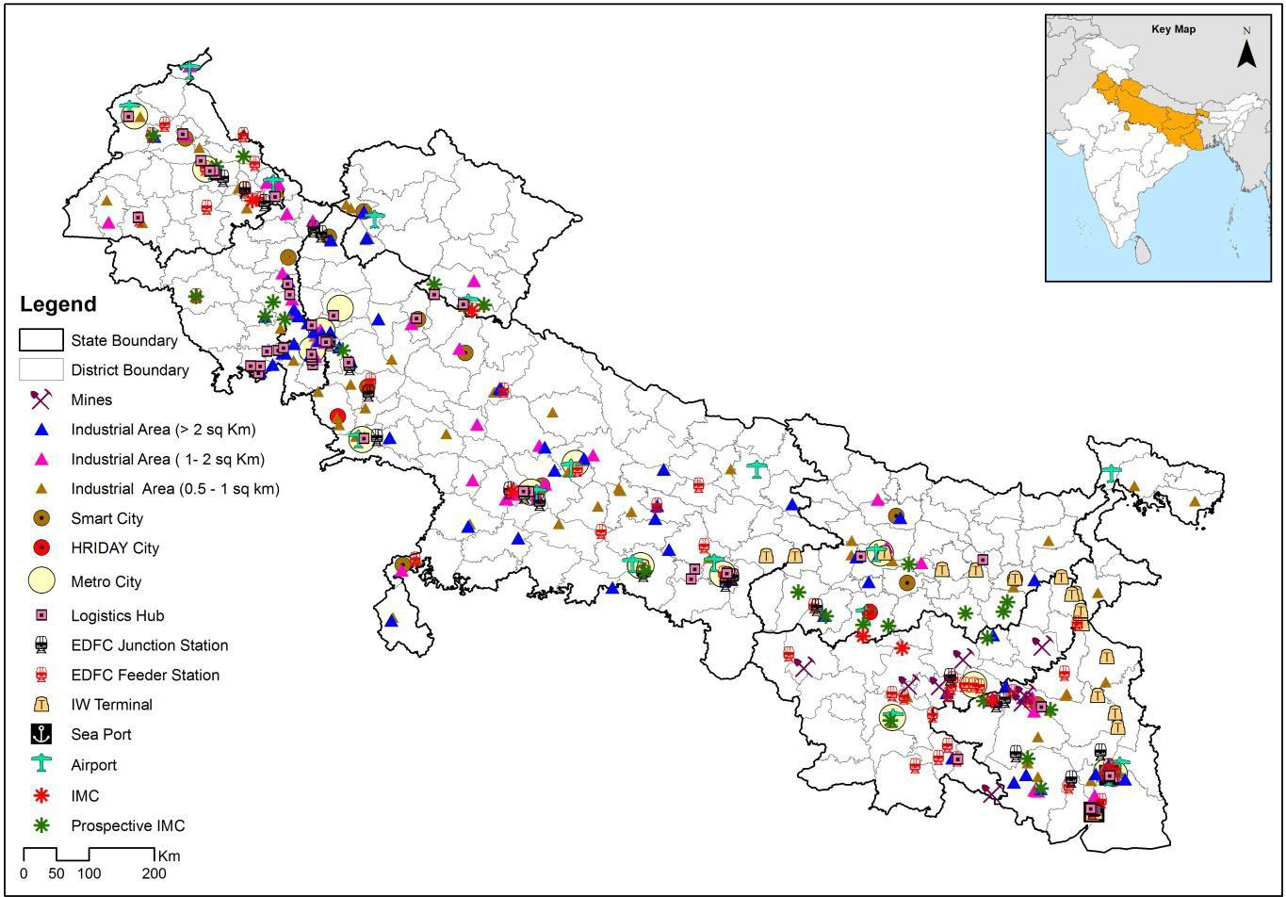

|  |
| --- |
| **図 1-11: インドの産業回廊**  **南アジア回廊** |
| *出典：コンサルタントの分析。* |

歴史的なルートに沿った開発回廊は、周囲の環境よりも明確に高い経済的および産業的活動と動きを特徴とする、気づかない識別可能なストリップを形成します。 EDFC と全体的な輸送システム (鉄道、道路、空路、内陸水路、空港、港) は、地域内外の商品とサービスの移動を促進し、回廊を南アジア地域および世界の生産ネットワークと統合します。**したがって、AKIC は努力であり、この地域を製造業ベースの経済に大きく変えることを約束する大規模な開発プログラムです。**

# AKICコリドーと影響ゾーンの描写

## ステージ 1: 地区レベルでの開発の測定

産業回廊の描写は、科学的アプローチに基づく必要があります。 DMICの展望プラン5 最も近い行政境界、つまり WDFC に沿った架空の 200 km バンド上の地区境界に一致させようとします。世界銀行の調査報告書6 は分析で 120 km のバッファーに焦点を当てているため、影響範囲です。このレポートで EDFC の影響の特定/AKIC 領域の描写に採用されたアプローチは、科学的に進化したアプローチです。

ステージ 1 では、地理情報システム (GIS) を使用して EDFC 影響国における開発レベルの測定を扱います。7 に示されているように、複数の基準のセットに対するプラットフォーム図 1-13.



5 展望計画: デリー - ムンバイ産業回廊、最終報告書、第 1 巻および第 2 巻、2009 年 10 月。

6 国際復興開発銀行/世界銀行[世界銀行グループ、韓国グリーン成長パートナーシップ、オーストラリア援助]、「回廊諸国の人口統計学的および経済的概要: パンジャブ、ハリヤナ、ウッタル プラデシュ、ビハール、ジャールカンド、西ベンガル'、2014 年 6 月。

7 GIS は、空間情報を整理、保存、分析、表示、およびレポートするための効率的なツールです。

16 個のパラメーター (属性) のセットは、データ セットの可用性、研究地域との関連性、データのソース/信頼性などのさまざまな側面を説明するために考慮され、基準 (グループ) を形成するためにまとめられています。したがって、複数の基準には、(a) 社会経済的特徴、(b) 産業イニシアチブ/環境、(c) 接続性/ 輸送インフラ、および (d) 水資源/可能性。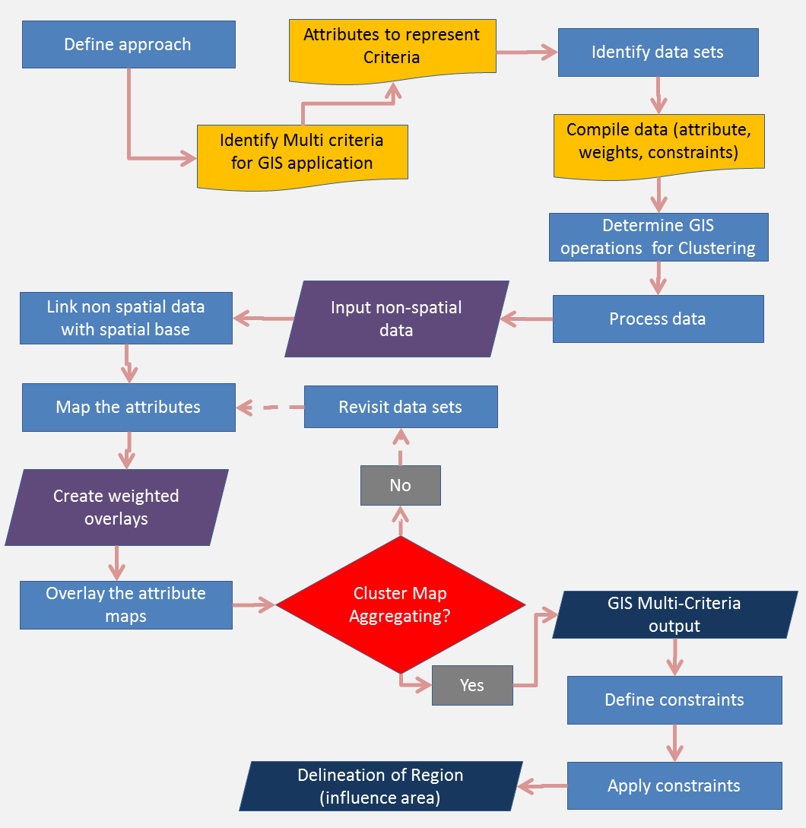

社会経済的特徴は 地区レベルでの人口統計、都市化、および経済発展の指標 - (i) 都市人口 (クラス I ～ III の都市)、(ii) 都市面積 (クラス I ～ III の都市)、(iii) 地区の国内生産 (DDP)、および(iv) 一人当たり DDP。地区レベルでの産業環境/イニシアチブは、

- (i) 登録ユニット数、(ii) 産業活動下の面積、(iii) 登録産業への投資。水資源には、(i) 地下水位 – 搾取の深刻さを示す、(ii) 地下水の利用可能性 – 地下水ポテンシャルの尺度として、および (iii) 総降雨量 (mm; 1901-2000) が含まれます。交通機関は非常に大きなグループです (基準)。 (i) NH の道路密度 (km/人口)、(ii) 鉄道中継駅の数、(iii) EDFC 駅の数、(iv) 物流ハブの数、(v) 空港の数、および (vi) ) 内陸水路ターミナルの数。

|  | D:\leabackup\DrAS@LEA\PROJECTS\AKIC\GIS Mapping\D8 Maps\Redo maps C1\Terrain map AKIC.png |
| --- | --- |
| **図 1-14: 7 つの州で構成されるベース マップ** | **図 1-15: AKIC 州の地形図** |
| *出典: コンサルタントの GIS-MCA。* | |

AKIC 地域を描写するためのベース マップには、パンジャブ州、ハリヤナ州、ウッタラーカンド州、ウッタル プラデーシュ州、ビハール州、ジャールカンド州、および西ベンガル州の 7 つの州の地理的および行政的ドメインが含まれています (図 1-14）。図 1-15 この地域の地形と地形の特徴を示しています。地区は、データの解釈、分析、描写の単位と見なされます。データの詳細とソースは、付録 1.2 に記載されています。すべてのデータ属性には、開発における役割を反映する重みが割り当てられます。

したがって、評価（付録1.3）。 GIS 解析で使用するための属性データと加重正規化データは、付録 1.4 として提供されます。

地区レベルでの開発レベルへの GIS ベースの評価は、次の 3 つの部分で実行されます。

1. アドバンテージ (非取引アドバンテージ; UTA) 指数は、個々のパラメーター/属性を通じて、地区レベルでのインフラ/現在のパフォーマンスの存在を表します (図 1、付録 1.5)。
2. Traded Advantage (TA) 指数は、4 つのクラスにわたる基準内での相互のトレードオフを示します。 GIS 用語では、これは基準内の属性の加重オーバーレイです。したがって、これらの指標は、地域全体の地区の業績ランキングを作成します (図 2、付録 1.5)。
3. すべての基準の最終的なオーバーレイは、選択した基準全体での AKIC 地域の開発の取引レベルを示しています (図 1-16）。

ステージ 1 評価の結果 (図 1-16) は、いくつかの小さな違いを除いて、アドバンテージが交換された場合、ほぼすべての地区がうまく機能することを示唆しています。

## ステージ 2: リング オブ インフルエンス

図に示すように、地域の地理的および地形的特徴の分析図 1-15は、特にウッタラーカンド州で起伏のある土地 (トランス ヒマラヤ、高ヒマラヤ、低ヒマラヤ、およびシワリク丘陵) の存在を示しています。険しい輪郭と好ましくない傾斜が開発、特に産業の発展を妨げており、アクセスできないことと森林に覆われているという理由で、州内の集落は小さくなり、産業の発展も少なくなっています。

距離のしきい値は重要であり、地域に適用され、EDFC は、地域全体のより近い地区での産業およびその他の関連開発の方向性を決定する際に、より影響力を持ちます (図 1-17）。影響は、回廊からの距離が長くなるにつれて減少し、北に行くほど減少します。距離のしきい値によって制限された地区は、AKIC 地域の下の影響の少ない地域になります。

| D:\leabackup\DrAS@LEA\PROJECTS\AKIC\GIS Mapping\D8 Maps\Redo maps C1\Indices.png | D:\leabackup\DrAS@LEA\PROJECTS\AKIC\GIS Mapping\D8 Maps\Redo maps C1\Difficult Terrain.png |
| --- | --- |
| **図 1-16: 指数のオーバーレイ - 開発**  **地区レベルのレベル** | **図 1-17: 困難な地形と距離**  **しきい値** |
| *出典: コンサルタントの GIS-MCA。* | |

特に EDFC の線形に沿って、この地域の交通の生成と魅力の鍵となる多数の都市集落、産業センター、市場、物流拠点などが存在します。したがって、回廊は、(a) 交通/貨物の発生源および牽引者、(b) 炭鉱、鉄鋼業、その他の重工業、(c) 物流センター/ハブ、および貨物ネットワークのノード/リンクとしてのフィーダー レール ラインにサービスを提供します。 (d) その他すべての主要/重要なネットワーク、都心部、産業および物流拠点。

| D:\leabackup\DrAS@LEA\PROJECTS\AKIC\GIS Mapping\D8 Maps\D8 Redo maps\line features.png |  |
| --- | --- |
| **図 1-18: 開発の美点 1 (線)** | **図 1-19: 開発の美徳 2 (ドット)** |
| *出典：コンサルタントの分析。* | |

これらは、貨物回廊のアイデアを具体化するのに役立った重要な開発/機能の一部です。これらの機能の位置的側面、(a) 主要なインフラストラクチャ (図の線で示されている)形 1-18)8、および (b) 開発ノード (ドットで表示)図 1-19)9 EDFC 影響ゾーン/AKIC 領域の描写につながる分析のステージ 2 を作成します。美徳と呼ばれるこれらのインフラストラクチャと開発は、特定の地域/地区でより高いレベルの開発をもたらしました。

これらの美徳のオーバーレイと、地域の地形学的特徴の分析 (形 1-15) と距離のしきい値 (図 1-17) は、パイロットおよび将来の IMC の場所を含む、将来の産業開発にとって最大の利点は、最大限に活用する必要がある EDFC であることを示唆しています (図 1-20）。 EDFC の影響力は回廊から離れると減少し、EDFC の影響力のレベルは地域内で変化します。

* + - 1. **プライマリ インフルエンス ゾーン [PIZ/ Ring 1]**

多基準分析 (ステージ 1 および 2) の結果として、EDFC アライメントの 75 ～ 100 km の範囲内に広く収まる地区は、リング 1 または主要影響ゾーン (PIZ;図 1-21 &図 1-22)、附属書 1.6 に記載されている州ごとの詳細に従って。

* + - 1. **制約のある地区**

**【リング3】**

困難な地形や距離のしきい値などの物理的な制約により、GIS ベースの多基準分析 (ステージ 1) でかなり良好なパフォーマンスが得られたにもかかわらず、特にウッタラーカンド州と西ベンガル州では、地域の PIZ の外にあるいくつかの地区が押し出されました。これらの地区は、Ring 3 または制限された地区として分類されます。ウッタラーカンド州で提案されている開発に関しては、(i) 困難な地形、(ii) 環境への配慮と密集した森林被覆、(iii) EDFC ルートからの長い物理的距離など、明らかに物理的な制約があります。



8 (i) 黄金の四角形、(ii) 南北輸送回廊、(iii) 東西輸送回廊、(iv) 国道、(v) 鉄道、(v​​i) 国道 1、(vii) ＥＤＦＣライン、および（ｖｉｉｉ）ＥＤＦＣフィーダーライン。

9 ドットには、(i) 鉱山と産業、(ii) アーバン、スマート、および HRIDAY 都市、(iii) IWT、物流ハブ、港、空港、

1. EDFC ステーション、(v) IMC
   * + 1. **セカンダリ インフルエンス ゾーン [SIZ/リング 2]**

ステージ 1 分析の資格情報/属性のオーバーレイは、7 つの州のすべての地区が良好に機能していることを示していますが、それらの多くが貨物輸送経路の 75 ～ 100 km の距離のしきい値を超えているため、すべての地区がうまく機能していません。 PIZ/リング 1 の一部となる資格がある。したがって、地区のパフォーマンスと、PIZ/リング 1 および CZ/リング 3 の境界設定に基づいて定義された影響ゾーンは、二次影響ゾーン (SIZ/リング 2)と呼ばれます。簡単に言えば、リング 2 または二次影響ゾーンは、リング 1 (PIZ) とリング 3 (CZ) を除く 7 つの州の残りの地区で構成されます。これらのリング/ゾーンの詳細については、付録 1.6 を参照してください。

| D:\leabackup\DrAS@LEA\PROJECTS\AKIC\GIS Mapping\D8 Maps\D8 Redo maps\ring zone map.png   |  | | --- | | **図 1-20: すべての美徳のオーバーレイ** | | *出典：コンサルタントの分析。* | | D:\leabackup\DrAS@LEA\PROJECTS\AKIC\GIS Mapping\D8 Maps\Redo maps C1\rings.png |
| --- | --- | --- | --- | --- |
| **図 1-21: AKIC 領域の描写** | **図 1-22: 影響範囲** |

したがって、この線引き提案は、2 段階の分析、つまり、インフラストラクチャ、物理的制約、距離のしきい値などを実現するための近さに基づいて、AKIC 地域から 7 つの州のいずれの部分も不適格としないことに注意することが重要です。この地域の産業環境、需要、その他のパラメーターについて。

説明プロセスは、州政府の各部門との協議プロセスでした。州政府との会合および DMICDC との再検討会合のリストは、付録 1.7 に含まれています。

## 影響ゾーンの関連性

AKIC 地域は広すぎて、貨物回廊の建設による公平な利益を得ることができません。大都市、都心部、産業センター、鉱山、IMC、物流ハブ、空港、港、および EDFC の近くに複数の輸送モード (GQ、NS コリドー、EW コリドー、NH、鉄道路線、国営水路など) が存在します。 1、EDFCライン（参照図 1-18 と図 1-19) これは、工業化、都市化が進み、人口が回廊近くに集中していることを意味します。今後は、工業団地/IMC を EDFC の近くに配置することが理にかなっています。影響力の輪を特定することは、IMC を含む将来の産業立地を特定し、インフラ投資などを決定して優先順位を付けるのに役立ちます。

# レポートの構造

パースペクティブ計画の最終報告（TORのパートA）10 11章にまとめられています11.**第1章**国の新しい成長パラダイムを確立します。つまり、経済/産業回廊を設定します。この章は、貨物回廊の文脈に関する議論から始まります。パースペクティブ プランの目的、アプローチ、および範囲について説明します。それは、他の国内および国際回廊を研究し、推論を引き出し、輸送回廊の関連性を確立します。この章はまた、プロジェクト地域の描写と貨物回廊の影響範囲、および報告書の構造に関する議論にも専念しています。

土地利用と土地被覆の評価を目的として開発されたベース マップは、IRS-LISS III から 1:50,000 縮尺で作成されました。これを図 1-23 に示します。.さらなる管理情報



10 これは、パースペクティブ プランに関する最終レポートの改訂版であり、州/利害関係者からの所見とコメントに基づく改善が含まれています。

11 TOR のパート B (7 つの AKIC 州における IMC の最終コンセプト マスター プランおよび実現可能性レポート) は、最終レポートの第 2 巻として提供されます。

州の境界と地区に関する情報は、分析/評価、および結果のデモンストレーションを目的とした基本情報として採用されています。

**第2章**研究地域の地域、産業、都市開発プロファイルの構築に焦点を当てています。まず、地域の人口統計学的および社会的側面を捉え、続いて都市開発と天然資源のプロファイルを捉えます。この章では、重要なことに、地域の経済的および産業的発展に対する弱点と脅威に対して、強みと機会に到達するために、経済的および産業的プロファイルを工業用地とともに提示します。

**第3章**7 つの州の主要なインフラストラクチャのプロファイルを保持し、重大なギャップの評価を行います。物理的インフラには、輸送（道路網、鉄道、港湾、内陸水運、空港、物流）、上下水道、エネルギー（電力、再生可能エネルギー、ガス）、ICTが含まれます。この章で扱う社会インフラには、住宅、健康、教育が含まれます。

**第4章**国のイニシアチブと政策、および州の政策とスキームなど、主に産業、運輸、都市開発、土地調達、エネルギーとインフラストラクチャに焦点を当てた政策とプログラムのレビューに専念しています。**第5章**短いが重要な章です。国家レベル、州レベル、AKIC 地域の影響力の輪など、展望計画の準備の約束について議論します。

続く次の 2 つの章では、**第6章と第7章、**回廊の経済および産業の視点を描くことに専念しています。**第6章**将来の経済成長の原動力を特定するために、経済発展のグローバルな視点、独立後のインド経済、予測されるインドの経済および製造シナリオを AKIC の経済/製造の視点などに変換します。**第7章**段階的な方法で AKIC の工業製品ミックスを提示します。それは、需要予測、空間開発、都市および人口予測を提示し、産業のビジョンと戦略で最高潮に達します。

**第8章**地域の実現インフラストラクチャを扱います。それは、輸送、上下水道、エネルギーなどのコア インフラストラクチャのグリーン ビジョンと幅広い戦略から始まります。この章では、道路、鉄道、IWT、港湾接続、空港、物流、水、電力、エネルギーなど、主要な実現インフラストラクチャの需要予測、戦略、プロジェクト提案などについて説明します。

**第9章**フェーズ、実装、および監視計画の枠組みを作成することを目的としています。国/地域および地方レベルでの重要性に基づいてプロジェクトを概説し、PPP による実施プロジェクトを含め、実施する政府機関/部門を特定します。この章では、制度的および財政的な枠組みと、市場への働きかけのためのプログラムを提案し、国および州レベルでの監視の枠組みで締めくくります。

**第10章**プロジェクトが国民経済に与える影響から始めます。プロジェクト関連の活動の直接的な影響と乗数効果を定義し、見通し計画の潜在的な影響について説明します。

**第11章**AKIC 地域の変革の重要な特徴を強調することにより、見通し計画に関するレポートを締めくくります。

プロジェクトのさまざまな成果物で詳細に示されている地域、経済、産業、インフラストラクチャなどを含む評価のいくつかの側面が、この最終報告書 [D8] で要約された形で提示されていることに注意してください。 DMICDC と州の Nodal 機関は、より明確にするために、他の定期報告書と照合したいと考えるかもしれません。

また、本プロジェクトで作成したデータベースと、GIS プラットフォームで行ったマッピング作業を別途まとめて提出します。

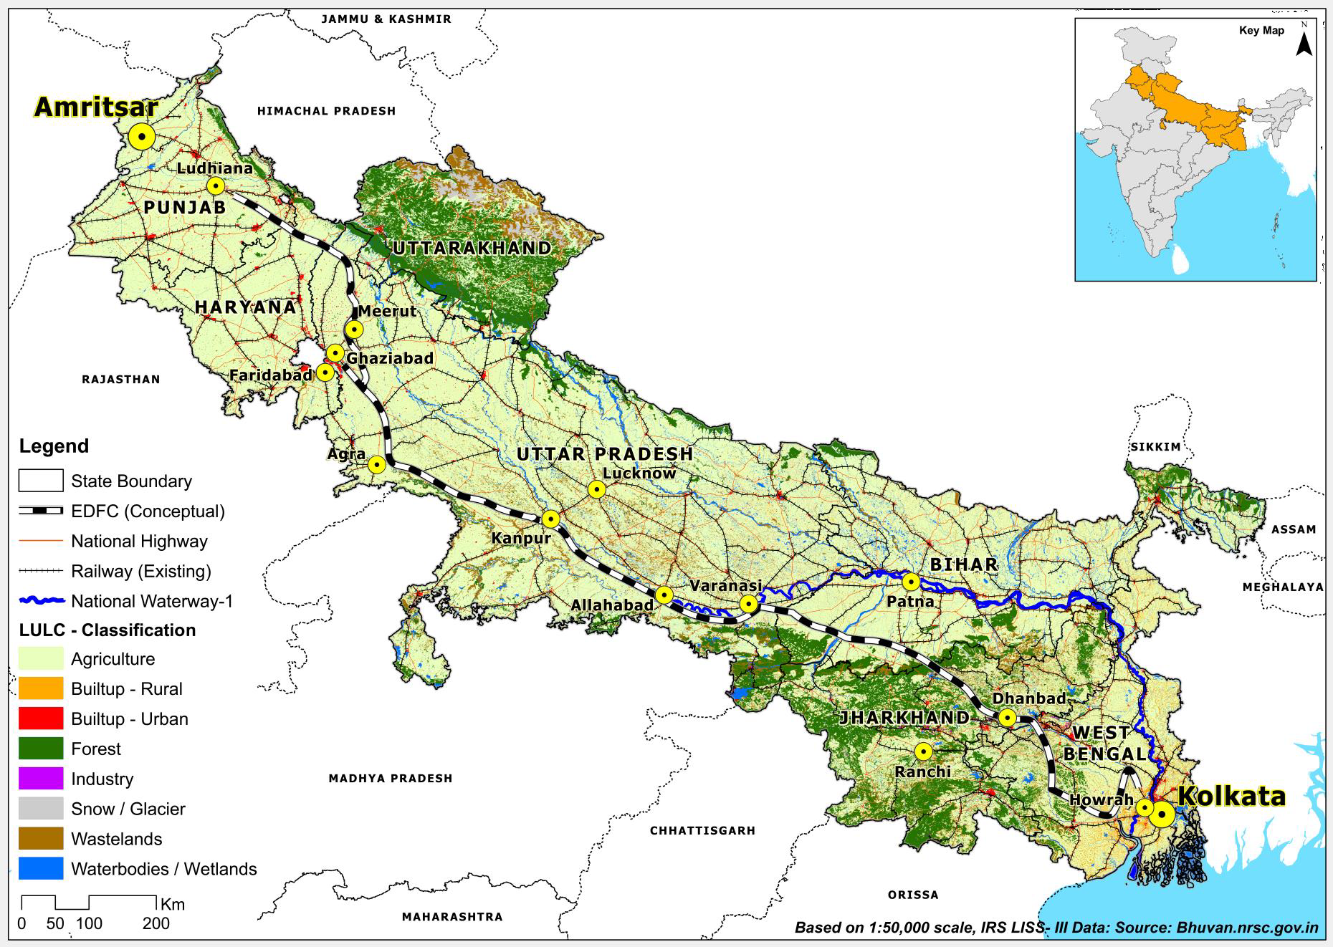

**図 1-23：ベースマップ（土地利用・土地被覆図）**